KHOA KỸ THUẬT VÀ CÔNG NGHỆ
BỘ MÔN CÔNG NGHỆ THÔNG TIN



THỰC TẬP ĐỒ ÁN CHUYÊN NGÀNH
HỌC KỲ I, NĂM HỌC 2023 – 2024
Tìm hiểu Symfony framework và
xây dựng Website siêu thị điện máy

Giáo viên hướng dẫn:
Nguyễn Mộng Hiền
Sinh viên thực hiện:
Họ tên: Trương Vũ Huy
MSSV: 110120034
Lớp: DA20TTA

Trà Vinh, tháng 01 năm 2024

NHẬN XÉT CỦA GIÁO VIÊN HƯỚNG DẪN

Trà Vinh, ngày …. tháng …… năm ……
Giáo viên hướng dẫn
(Ký tên và ghi rõ họ tên)

NHẬN XÉT CỦA THÀNH VIÊN HỘI ĐỒNG

Trà Vinh, ngày ….. tháng …… năm ……
Thành viên hội đồng
(Ký tên và ghi rõ họ tên)

LỜI CẢM ƠN
Em xin gửi lời cảm ơn chân thành và sự tri ân sâu sắc đối với các Thầy/Cô của Trường Đại học Trà Vinh, đặc biệt là Thầy Nguyễn Mộng Hiền đã tận tình hướng dẫn trong đồ án chuyên ngành. Với vốn kiến thức được tiếp thu trong quá trình học không chỉ là nền tảng cho quá trình nghiên cứu bài báo cáo mà nó còn là hành trang quý báu để giúp em áp dụng vào thực tế một cách vững chắc và tự tin.
Em cũng xin chân thành cảm ơn Thầy Nguyễn Mộng Hiền là người hướng dẫn giúp đỡ và cung cấp những kiến thức quý báu giúp em hòan thành tốt bài báo cáo của mình.
Do còn hạn chế về kiến thức cũng như những kinh nghiệm thực tế cho nên không tránh khỏi được những sai sót trong quá trình tìm hiểu và trình bày rất mong nhận được sự đóng góp ý kiến của thầy để bài báo cáo được hoàn chỉnh hơn.
Sau cùng, em xin kính chúc Thầy thật nhiều sức khỏe để tiếp tục thực hiện sứ mệnh cao đẹp của mình là truyền đạt kiến thức cho thế hệ mai sau.
Em xin chân thành cảm ơn !
Trà Vinh, ngày 08 tháng 01 năm 2024
Người thực hiện

Trương Vũ Huy

MỤC LỤC
MỞ ĐẦU 8
1. Lý do chọn đề tài: 8
2. Mục tiêu nghiên cứu: 8
3. Phương pháp nghiên cứu: 8
4. Phạm vi nghiên cứu: 8
CHƯƠNG 1: TỔNG QUAN 9
CHƯƠNG 2: NGHIÊN CỨU LÝ THUYẾT 10
2.1 Giới thiệu về ngôn ngữ lập trình PHP: 10
2.1.1 Giới thiệu: 10
2.1.2 Lịch sử phát triển PHP: 10
2.1.3 Tính năng của PHP: 11
2.2 Tìm hiểu Symfony framework: 12
2.2.1 Giới thiệu: 12
2.2.2 Đặc điểm: 12
2.3 Quy trình cài đặt môi trường và Framework Symfony: 13
2.3.1 Cài đặt ngôn ngữ PHP: 13
2.3.2 Cài đặt Framework Symfony: 13
2.4 Các thành phần chính trong một dự án Symfony: 14
2.4.1 Model: 14
2.4.2 View: 14
2.4.3 Controller: 14
2.4.4 Entity: 15
CHƯƠNG 3: HIỆN THỰC HÓA NGHIÊN CỨU 16
3.1 Mô tả bài toán: 16
3.2 Mô tả công việc nghiên cứu: 16
3.3 Các yêu cầu đặt ra cho hệ thống: 16
3.4 Phân tích thiết kế hệ thống: 17
3.4.1 Các bảng trong cơ sở dữ liệu: 17
3.4.2 Lược đồ quan hệ cơ sở dữ liệu: Error! Bookmark not defined.
3.5 Các chức năng chính của hệ thống: 19
3.5.1 Chức năng đăng ký: 19
3.5.2 Chức năng đăng nhập: 20
3.5.3 Chức năng thay đổi thông tin tài khoản: 21
3.5.4 Chức năng tìm kiếm: 23
3.5.5 Chức năng giỏ hàng: 23
3.5.6 Chức năng đặt hàng: 25
3.5.7 Chức năng quản lý tài khoản: 25
3.5.8 Chức năng quản lý sản phẩm: 26
3.5.9 Chức năng quản lý đơn hàng: 27
CHƯƠNG 4: KẾT QUẢ NGHIÊN CỨU 29
4.1 Giao diện hệ thống: 29
4.2 Kết luận: 32
CHƯƠNG 5: KẾT LUẬN VÀ HƯỚNG PHÁT TRIỂN 33
5.1 Kết quả đạt được: 33
5.2 Hướng phát triển: 33
DANH MỤC TÀI LIỆU THAM KHẢO 34

DANH MỤC HÌNH ẢNH
Hình 2.1.1 Rasmus Lerdorf 10
Hình 3.4.1 Lược đồ quan hệ cơ sở dữ liệu 19
Hình 3.5.1 Biểu đồ Usecase đăng ký 20
Hình 3.5.2 Biểu đồ Usecase đăng nhập 21
Hình 3.5.3 Biểu đồ Usecase thay đổi thông tin tài khoản 22
Hình 3.5.4 Biểu đồ Usecase tìm kiếm 23
Hình 3.5.5 Biểu đồ Usecase giỏ hàng 24
Hình 3.5.6 Biểu đồ Usecase đặt hàng 25
Hình 3.5.7 Biểu đồ Usecase quản lý tài khoản 25
Hình 3.5.8 Biểu đồ Usecase quản lý sản phẩm 26
Hình 3.5.9 Biểu đồ Usecase quản lý đơn hàng 27
Hình 4.1.1 Giao diện trang chủ 29
Hình 4.1.2 Giao diện đăng ký tài khoản 29
Hình 4.1.3 Giao diện đăng nhập 30
Hình 4.1.4 Giao diện trang thông tin tài khoản 30
Hình 4.1.5 Giao diện trang sản phẩm 31
Hình 4.1.6 Giao diện trang giỏ hàng 31
Hình 4.1.7 Giao diện trang mua hàng 31
Hình 4.1.8 Giao diện quản lý người dùng 32
Hình 4.1.9 Giao diện quản lý sản phẩm 32

DANH MỤC BẢNG BIỂU
Bảng 3.3.1.1 Bảng dữ liệu người dùng 17
Bảng 3.3.1.2 Bảng dữ liệu sản phẩm 18
Bảng 3.3.1.3 Bảng dữ liệu đơn hàng 18
Bảng 3.3.1.4 Bảng dữ liệu giỏ hàng 18
Bảng 3.3.1.5 Bảng dữ liệu sản phẩm trong giỏ hàng 19
Bảng 3.4.1.1 Bảng đặc tả Usecase đăng ký 20
Bảng 3.4.2.1 Bảng đặc tả Usecase đăng nhập 21
Bảng 3.4.3.1 Bảng đặc tả Usecase thay đổi thông tin tài khoản 22
Bảng 3.4.4.1 Bảng đặc tả Usecase tìm kiếm 23
Bảng 3.4.5.1 Bảng đặc tả Usecase giỏ hàng 24
Bảng 3.4.6.1 Bảng đặc tả Usecase đặt hàng 25
Bảng 3.4.7.1 Bảng đặc tả Usecase quản lý tài khoản 26
Bảng 3.4.8.1 Bảng đặc tả Usecase quản lý sản phẩm 27
Bảng 3.4.9.1 Bảng đặc tả Usecase quản lý đơn hàng 28

MỞ ĐẦU
- Lý do chọn đề tài:
Trong thời đại “người người làm Web, nhà nhà làm Web” ngày nay thì việc có một Website để quảng bá công ty hay một Website cá nhân không còn là điều gì xa xỉ nữa. Thông qua Website, khách hàng có thể lựa chọn những sản phẩm mà mình cần một cách nhanh chóng và hiệu quả.
Vì vậy, đề tài "Tìm hiểu Symfony Framework và xây dựng Website siêu thị điện máy" là một đề tài có ý nghĩa thực tế và khoa học. Đề tài này sẽ giúp cho các doanh nghiệp hoặc cá nhân dễ dàng quảng bá sản phẩm đến người tiêu dùng nhiều nơi trên thế giới.
- Mục tiêu nghiên cứu:
Website hỗ trợ quản trị viên quản lý cửa hàng với các công việc như thống kê, quản lý sản phẩm,… giúp cho người sử dụng tiết kiệm được thời gian với thao tác mua sản phẩm đơn giản, nhanh chóng.
Website được xây dựng với các yếu tố chính: dễ hiểu, dễ sử dụng cho người dùng truy cập.
- Phương pháp nghiên cứu:
Tham khảo, nghiên cứu tài liệu trên các website, diễn đàn, quan sát các website siêu thị điện máy lớn, tìm hiểu tình hình thực trạng của đề tài.
Tìm, xem các đồ án, khóa luận tốt nghiệp của khóa trước đã làm hoặc tìm hiểu qua các video liên quan đến đề tài nghiên cứu.
- Phạm vi nghiên cứu:
Dành cho đối tượng khách hàng có nhu cầu mua hàng thông qua internet. Đối tượng chủ quản có nhu cầu tạo website bán hàng trực tuyến.

TỔNG QUAN
Website siêu thị điện máy là một loại website thương mại điện tử, cung cấp cho người dùng các thông tin về sản phẩm và dịch vụ của một siêu thị điện máy, cũng như cho phép người dùng đặt hàng và thanh toán trực tuyến.
Symfony Framework là một framework mã nguồn mở mạnh mẽ và linh hoạt, có thể được sử dụng để phát triển các ứng dụng web phức tạp. Nó cung cấp một bộ tính năng và công cụ phong phú, giúp phát triển xây dựng các ứng dụng web chất lượng cao một cách nhanh chóng và hiệu quả.
Kết quả nghiên cứu của đề tài sẽ giúp lập trình viên hiểu rõ hơn và sử dụng Symfony Framework để xây dựng một website siêu thị điện máy. Cụ thể, sẽ hiểu các kiến thức cơ bản về Symfony Framework, xây dựng một website bán hàng đáp ứng các yêu cầu về chức năng và giao diện và áp dụng Symfony Framework để xây dựng các ứng dụng web khác.

NGHIÊN CỨU LÝ THUYẾT

Giới thiệu về ngôn ngữ lập trình PHP:

Giới thiệu:
PHP là viết tắt của cụm từ Hypertext Preprocessor, là một ngôn ngữ lập trình phổ biến nó được sử dụng chủ yếu để phát triển các ứng dụng web động. Nó có khả năng tương tác với các cơ sở dữ liệu như MySQL, Oracle, PostgreSQL và SQL Server, cũng như các định dạng tệp như XML và JSON. Nó cung cấp cho người dùng khả năng xử lý các biểu mẫu và truyền tham số trên URL, tạo và xử lý cookie và phiên, và tạo và gửi email.
PHP có thể chạy trên hầu hết các hệ điều hành, bao gồm Windows, Linux, macOS và các hệ thống Unix khác. Nó cũng được tích hợp sẵn trong hầu hết các máy chủ web phổ biến như Apache và Nginx.
Một trong những lợi ích của PHP là nó có thể được sử dụng để phát triển các ứng dụng web động phức tạp mà có khả năng mở rộng và tùy biến cao. Nó cũng hỗ trợ các thư viện và framework phổ biến như Symfony, Laravel và CodeIgniter để giúp việc phát triển ứng dụng trở nên nhanh chóng và hiệu quả hơn.
Mặc dù PHP có những ưu điểm vượt trội nhưng cũng có một số hạn chế, ví dụ như việc quản lý mã nguồn và bảo mật. Tuy nhiên, với sự phát triển liên tục và cập nhật của ngôn ngữ này, những hạn chế này được giải quyết ngày càng tốt hơn.[2]

Lịch sử phát triển PHP:
PHP được tạo ra bởi Rasmus Lerdorf vào năm 1994 khi ông tạo ra một trang web cá nhân để hiển thị thông tin của mình. Ông sử dụng ngôn ngữ Perl để viết, nhưng sau đó ông quyết định tạo ra một ngôn ngữ riêng để giúp cho việc quản lý các trang web cá nhân dễ dàng hơn.[3]

Hình 2.1.1 Rasmus Lerdorf

Phiên bản đầu tiên của PHP là phiên bản 1.0, được phát hành vào năm 1995. Tuy nhiên, chỉ có một số người sử dụng và cộng đồng nhỏ phát triển PHP trong thời gian đó.
Phiên bản 2.0 được phát hành vào năm 1997 với nhiều tính năng mới như hỗ trợ đối tượng, hỗ trợ đa luồng và kết nối cơ sở dữ liệu nâng cao. Đây là phiên bản PHP đầu tiên được sử dụng rộng rãi và mở rộng bởi cộng đồng lập trình viên trên toàn thế giới.
Từ đó, PHP đã phát triển và mở rộng với các phiên bản tiếp theo, bao gồm phiên bản 3.0, 4.0 và 5.0. Mỗi phiên bản đều cung cấp các tính năng và cải tiến mới,nhưng cũng gặp phải nhiều vấn đề bảo mật và khả năng tương thích.
Phiên bản PHP 7 được phát hành vào năm 2015 với các cải tiến về tốc độ và bảo mật, làm tăng hiệu suất của ngôn ngữ này lên đáng kể. Hiện nay, PHP vẫn được sử dụng rộng rãi trong phát triển web và có một cộng đồng lớn các lập trình viên trên toàn thế giới.[5]

Tính năng của PHP:
Dễ học và sử dụng: PHP được coi là một trong những ngôn ngữ lập trình dễ học và sử dụng nhất. Với cú pháp đơn giản và rõ ràng, các lập trình viên có thể tạo ra các ứng dụng web một cách nhanh chóng và dễ dàng.
Hỗ trợ đa nền tảng: PHP có thể chạy trên hầu hết các hệ điều hành, bao gồm Windows, Linux, Unix, Mac OS, v.v. Do đó, nó cho phép phát triển ứng dụng web động trên nhiều nền tảng khác nhau.
Tính năng mạnh mẽ: PHP cung cấp các tính năng mạnh mẽ để phát triển ứng dụng web, bao gồm hỗ trợ đa luồng, kết nối cơ sở dữ liệu, hỗ trợ XML, đối tượng và nhiều tính năng khác.
Mã nguồn mở: PHP là mã nguồn mở, có nghĩa là các lập trình viên có thể tùy chỉnh và sửa đổi mã nguồn để phù hợp với nhu cầu của mình.
Hỗ trợ tốt cho các hệ thống quản lý cơ sở dữ liệu (DBMS): PHP có thể kết nối và làm việc với các hệ thống quản lý cơ sở dữ liệu phổ biến như MySQL, Oracle, SQL Server, PostgreSQL...
Cộng đồng lập trình viên lớn: PHP có một cộng đồng lập trình viên lớn trên toàn thế giới, vì vậy nó luôn được cập nhật và phát triển với các tính năng mới và cải tiến.
Tích hợp tốt với các Framework: PHP hỗ trợ nhiều Framework phổ biến như Symfony, Laravel, CodeIgniter, v.v., giúp tăng tốc độ phát triển và cải thiện quản lý mã nguồn.[3]

Tìm hiểu Symfony framework:

Giới thiệu:
Symfony là một framework PHP mã nguồn mở, được sử dụng để phát triển các ứng dụng web. Nó cung cấp các công cụ và thư viện để tạo ra các ứng dụng web chất lượng cao, nhanh chóng và dễ bảo trì. Symfony được thiết kế để tăng tốc độ phát triển và giảm thiểu sự lặp lại trong việc phát triển ứng dụng web.
Symfony được phát triển bởi Sensio Labs, một công ty phát triển phần mềm có trụ sở tại Paris. Ý tưởng ban đầu của Symfony là tạo ra một framework PHP dễ sử dụng, hiệu quả và có tính linh hoạt cao để phục vụ cho các dự án phát triển web phức tạp.
Symfony được giới thiệu lần đầu tiên vào năm 2005, và phiên bản đầu tiên của nó (Symfony 1.0) đã được phát hành vào tháng 10 cùng năm. Symfony 1.0 được đánh giá cao về tính năng và cách thức triển khai, và đã thu hút được sự quan tâm của nhiều lập trình viên PHP.
Hiện tại, Symfony đã phát triển đến phiên bản 6.4 vào tháng 11 năm 2023. Symfony 6.4 được cải tiến về hiệu suất và tính năng, đáp ứng được nhu cầu của các ứng dụng web phức tạp hiện đại. Symfony vẫn tiếp tục được phát triển và nâng cấp để đáp ứng các nhu cầu của người dùng và cộng đồng lập trình viên PHP.[4][6]

Đặc điểm:
Symfony được thiết kế theo kiến trúc MVC, giúp tách biệt logic ứng dụng và giao diện người dùng, tạo ra mã nguồn dễ bảo trì và tái sử dụng. Cung cấp rất nhiều thành phần tái sử dụng, giúp tăng tốc độ phát triển ứng dụng và giảm thiểu sự lặp lại trong việc phát triển ứng dụng web.
Symfony hỗ trợ đầy đủ các chuẩn và giao thức web như HTTP, JSON, XML và RESTful, giúp dễ dàng tích hợp với các ứng dụng khác và phát triển các ứng dụng web đa nền tảng.
Symfony cung cấp các công cụ và thư viện để tạo ra các ứng dụng web an toàn và đáp ứng các yêu cầu bảo mật. Nó bao gồm các tính năng bảo vệ chống lại các cuộc tấn công như Cross-Site Request Forgery (CSRF), SQL Injectionvà Cross-Site Scripting (XSS).
Symfony là một framework được sử dụng rộng rãi bởi các công ty lớn và các dự án phần mềm quan trọng, và nó được đánh giá cao về tính ổn định và độ tin cậy. Nó có một cộng đồng phát triển lớn, với nhiều tài liệu và ví dụ để giúp người dùng học và sử dụng. Nó cũng có một hệ thống plugin và module cộng đồng để giúp tăng tính linh hoạt và tiết kiệm thời gian cho phát triển ứng dụng.

Quy trình cài đặt môi trường và Framework Symfony:

Cài đặt ngôn ngữ PHP:
Tải xuống bản cài đặt PHP từ trang chủ chính thức https://www.php.net/. Chọn phiên bản phù hợp với hệ điều hành và kiến trúc của dự án.
Sau khi cài đặt xong, kiểm tra phiên bản PHP bằng cách thực thi lệnh “php -v” trong Terminal. Nếu phiên bản PHP được hiển thị, đó là bước đầu tiên bắt đầu sử dụng PHP.
Có thể sử dụng các trình biên dịch và trình soạn thảo mã nguồn PHP phổ biến như Visual Studio Code, Sublime Text, Notepad++, v.v. Sau đó, viết mã PHP trong các tệp tin có đuôi .php và chạy trên máy chủ web bằng cách sử dụng một trình duyệt web.

Cài đặt Framework Symfony:
Trước tiên, phải cài đặt Composer: Composer là công cụ quản lý phụ thuộc PHP được sử dụng rộng rãi trong cộng đồng Symfony.
Tạo một dự án mới bằng lệnh “composer create-project symfony/website-skeleton tên_dự_án”
Trước khi bắt đầu, cần phải cài đặt một số component hỗ trợ cho việc xây dựng dự án:
- “composer require annotations”: Cho phép sử dụng chú thích để định nghĩa 1 route.
- “composer require twig”: Template cho phép sử dụng một số cú pháp đặc thù ngoài view.
- “composer require symfony/maker-bundle –dev”: Cho phép thực hiện lệnh command make để tạo entity, controller, form ...
- “composer require symfony/orm-pack”: Hỗ trợ thao tác với database.
- “composer require form validator security-csrf”: Hỗ trợ tạo form, validate dữ liệu và bảo mật csrf cho form.[1]

Các thành phần chính trong một dự án Symfony:

Model:
Model (mô hình) đảm nhiệm quản lý dữ liệu và xử lý các thao tác với cơ sở dữ liệu. Nó đóng vai trò quan trọng trong mô hình kiến trúc MVC của Symfony và giúp cho việc xây dựng ứng dụng web trở nên dễ dàng và hiệu quả hơn. Chứa các lớp đại diện cho dữ liệu trong cơ sở dữ liệu (Entity) và các phương thức để truy xuất và thao tác với dữ liệu đó.
Model định nghĩa các phương thức để truy xuất và thao tác với cơ sở dữ liệu. Các phương thức này có thể được định nghĩa bằng cách sử dụng các công cụ ORM (Object-Relational Mapping) như Doctrine.
Ngoài ra, Model cũng định nghĩa các validation (xác thực) và business logic (logic kinh doanh) để đảm bảo tính toàn vẹn dữ liệu và sự chính xác của các thao tác với dữ liệu.[4]

View:
View (hay còn gọi là Template) đảm nhiệm hiển thị dữ liệu cho người dùng. View là nơi định nghĩa cấu trúc HTML của trang web, bao gồm các phần tử UI như nút, form, danh sách, bảng, v.v.
View sử dụng các biến mẫu (templatevariables) để hiển thị dữ liệu động, được truyền từ Controller. Biến mẫu có thể chứa dữ liệu từ cơ sở dữ liệu, các biến tính toán và logic điều khiển.Symfony hỗ trợ nhiều công cụ để quản lý View như Twig, PHP Template, v.v.
Các công cụ này cho phép tạo các template dễ đọc và tái sử dụng. Ngoài ra, Symfony cũng hỗ trợ các công cụ phát triển trang web động như JavaScript, Ajax và JSON.[4]

Controller:
Controller đảm nhiệm xử lý các yêu cầu HTTP và trả về các phản hồi tương ứng. Các controller nhận các yêu cầu từ người dùng thông qua các route được xác định trong ứng dụng Symfony. Controller sử dụng các dịch vụ (services) để truy xuất dữ liệu và xử lý logic, sau đó tạo và trả về các phản hồi cho người dùng.
Lớp controller thường kế thừa từ một trong các lớp cơ bản của Symfony và chứa các phương thức xử lý các yêu cầu HTTP, được gắn với các route trong ứng dụng Symfony. Controller rất quan trọng và là một phần không thể thiếu của các ứng dụng Symfony.[4]

Entity:
Entity là một lớp đại diện cho một bảng trong cơ sở dữ liệu và chứa các thuộc tính đại diện cho các cột của bảng đó. Entity đóng vai trò quan trọng trong việc quản lý và làm việc với cơ sở dữ liệu. Nó giúp cho việc xây dựng ứng dụng web trở nên dễ dàng và hiệu quả hơn.
Entity thường được định nghĩa bằng các Annotation hoặc YAML. Chúng ta có thể định nghĩa tên của bảng và các cột trong bảng đó. Mỗi thuộc tính của Entity đại diện cho một cột của bảng và chứa các thông tin về kiểu dữ liệu, giá trị mặc định và các quan hệ với các Entity khác.
Entity được sử dụng với công cụ ORM (Object-Relational Mapping) như Doctrine để truy xuất và thao tác với cơ sở dữ liệu. Các thao tác CRUD (Create, Read, Update, Delete) với cơ sở dữ liệu có thể thực hiện thông qua các phương thức được định nghĩa trong Entity hoặc các phương thức của Doctrine. Entity cũng được sử dụng để thực hiện các xác thực (validation) trên dữ liệu.
Symfony cung cấp một số công cụ để xác thực dữ liệu như Assert, Constraint, Validator, v.v. Các công cụ này giúp đảm bảo rằng dữ liệu được lưu trữ trong cơ sở dữ liệu là chính xác và an toàn.[4]

HIỆN THỰC HÓA NGHIÊN CỨU

Mô tả bài toán:
Website siêu thị điện máy là một trang web, mà khách hàng có thể xem thông tin và truy cập trực tiếp để mua bán sản phẩm. Thay vì chúng ta phải ra các cửa hàng thì chỉ cần với một chiếc máy tính được nối mạng đã có thể truy cập vào các trang web mình muốn để có thể tìm kiếm thông tin và mua sản phẩm ưa thích một cách nhanh nhất mà không gặp khó khăn. Website siêu thị điện máy cung cấp cho người dùng thông tin, cùng với các tính năng, về giá cả của các mẫu thiết bị, điện máy, gia dụng hiện có trên thị trường.

Mô tả công việc nghiên cứu:
Nghiên cứu và phân tích yêu cầu, xây dựng giao diện người dùng, các chức năng, tính năng cần thiết.
Thiết kế cơ sở dữ liệu, cấu trúc dữ liệu bao gồm bản sản phẩm, thông tin người dùng, đơn hàng, giỏ hàng…
Cài đặt framework, tạo cấu trúc dự án, cài đặt các thành phần cần thiết. Tạo các chức năng thêm, sửa, xóa sản phẩm, quản lý giỏ hàng, thanh toán, quản lý tài khoản người dùng, tích hợp hệ thống thanh toán…

Các yêu cầu đặt ra cho hệ thống:
Hệ thống là một website thương mại điện tử nên mọi doanh thu và lợi nhuận đều đến từ phía khách hàng. Do đó các yêu cầu đặt ra cho hệ thống cũng phải phù hợp với nhu cầu của khách hàng.
Yêu cầu về giao diện website: phải có giao diện thân thiện, bắt mắt, dễ sử dụng, phù hợp với thị yếu và nhu cầu của người dùng. Không nên có quá nhiều hiệu ứng, nhiều chi tiết không cần thiết gây mỏi mắt. Trang chủ phải hiển thị bao quát toàn bộ hệ thống và phải làm nổi bật những sản phẩm mới, sản phẩm ưa chuộng. Hệ thống phải có các trang giới thiệu, trang hướng dẫn, trang chính sách để người dùng có thể tìm được thông tin và tạo sự tin tưởng cho khách hàng.
Về hiệu năng của hệ thống: hệ thống phải có hiệu năng xử lý yêu cầu của khách hàng nhanh nhất có thể, ngay lập tức phải hồi lại khi người dùng click vào một chức năng cụ thể. Bên cạnh hiệu năng nhanh còn phải xử lý chính xác yêu cầu của khách hàng và đảm bảo an toàn bảo mật cho khách hàng.
Về các chức năng của hệ thống: đảm bảo hệ thống có đầy đủ chức năng cần thiết của một trang thương mại điện tử. Khách hàng có thể tạo tài khoản và đăng nhập, tìm kiếm, thêm sản phẩm vào giỏ hàng, mua hàng và thanh toán... Người quản trị có thể quản lý tất cả các người dùng trong hệ thống, quản lý sản phẩm, quản lý đơn hàng, thống kê doanh số...

Phân tích thiết kế hệ thống:

Các bảng trong cơ sở dữ liệu:

Bảng người dùng (user):
Bảng người dùng lưu trữ thông tin tài khoản của người dùng bao gồm thông tin cá nhân và thông tin đăng nhập.
Bảng 3.4.1.1 Bảng dữ liệu người dùng
Trường | Kiểu dữ liệu | Mô tả
id | Binary | Mã người dùng  (khóa chính)
username | Varchar | Tên tài khoản
roles | Text | Vai trò
password | Varchar | Mật khẩu
created_at | Datetime | Thời gian tạo tài khoản
updated_at | Datetime | Thời gian chỉnh sửa  tài khoản
last_name | Varchar | Họ người dùng
name | Varchar | Tên người dùng
phone_number | Varchar | Số điện thoại
address | Varchar | Địa chỉ
email | Varchar | Email
image | Varchar | Ảnh người dùng

Bảng sản phẩm (product):
Bảng sản phẩm lưu trữ thông tin của sản phẩm.
Bảng 3.4.1.2 Bảng dữ liệu sản phẩm
Trường | Kiểu dữ liệu | Mô tả
id | Varchar | Mã sản phẩm  (khóa chính)
name | Varchar | Tên sản phẩm
image | Varchar | ảnh sản phẩm
description | Varchar | Mô tả sản phẩm
price | Int | Giá sản phẩm
quantity | Int | Số lượng sản phẩm

Bảng đơn hàng (order):
Bảng đơn hàng lưu trữ thông tin đơn đặt hàng của người dùng.
Bảng 3.4.1.3 Bảng dữ liệu đơn hàng
Trường | Kiểu dữ liệu | Mô tả
id | Int | Mã đơn
create_at | Datetime | Thời gian tạo đơn
fullname | Varchar | Tên người dùng
phone_number | Varchar | Số điện thoại
address | Varchar | Địa chỉ
message | Varchar | Nội dung lời nhắn

Bảng giỏ hàng (order_cart):
Bảng giỏ hàng lưu trữ các sản phẩm người dùng thêm vào giỏ hàng.
Bảng 3.4.1.4 Bảng dữ liệu giỏ hàng
Trường | Kiểu dữ liệu | Mô tả
id | Int | Mã sản phẩm  trong giỏ hàng
status | Varchar | Mã sản phẩm
create_at | Int | Mã đơn hàng
update_at | Int | Số lượng
order_cart_id | Int | Mã giỏ hàng

Bảng sản phẩm trong giỏ hàng (order_item):
Bảng sản phẩm trong giỏ hàng lưu trữ thông tin về những sản phẩm được thêm vào giỏ hàng.
Bảng 3.4.1.5 Bảng dữ liệu sản phẩm trong giỏ hàng
Trường | Kiểu dữ liệu | Mô tả
id | Int | Mã sản phẩm  trong giỏ hàng
product_id | Varchar | Mã sản phẩm
ordered_id | Int | Mã đơn hàng
quantity | Int | Số lượng
order_cart_id | Int | Mã giỏ hàng

Lược đồ quan hệ cơ sở dữ liệu:
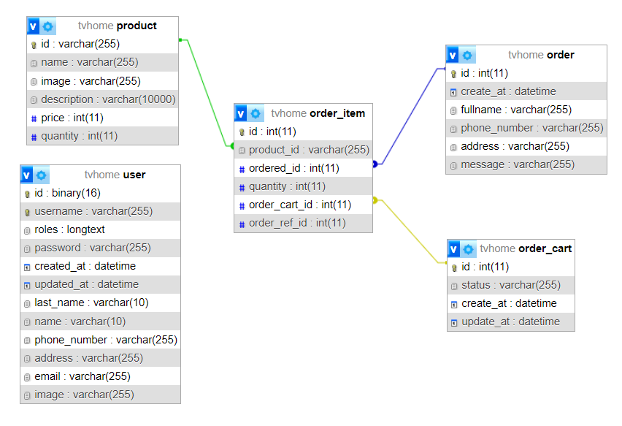
Hình 3.4.2 Lược đồ quan hệ cơ sở dữ liệu

Các chức năng chính của hệ thống:

Chức năng đăng ký:
Chức năng này cho phép người dùng có thể tự do đăng ký tài khoản để đăng nhập vào hệ thống. Khi khách hàng điền đầy đủ thông tin đăng ký, hệ thống sẽ gửi lưu thông tin vào cơ sở dữ liệu và truy cập vào trang chủ. Trong trường hợp khách hàng không muốn điền thông tin đăng ký, hệ thống sẽ cung cấp giải pháp đăng ký bằng tài khoản xã hội Google+ và Facebook (đang phát triển) giúp người dùng có thể nhanh chóng đăng ký một tài khoản. Chức năng này chỉ áp dụng cho khách hàng chưa có tài khoản.
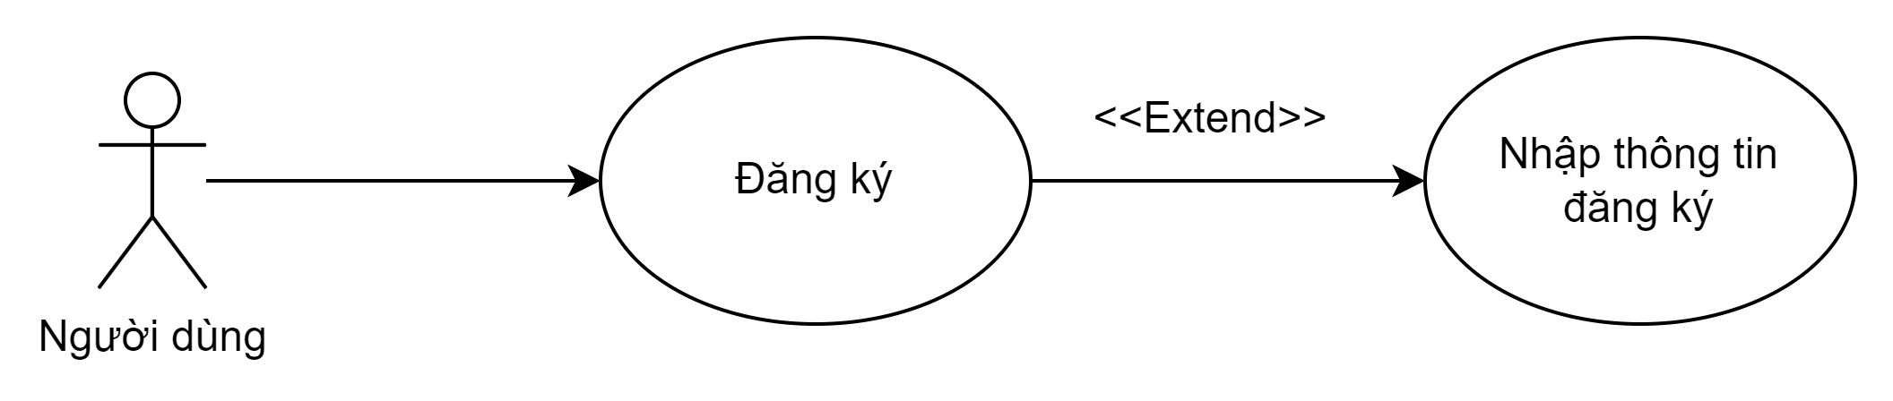
Hình 3.5.3 Biểu đồ Usecase đăng ký
Bảng 3.5.1.6 Bảng đặc tả Usecase đăng ký
Usecase | Đăng ký.
Mô tả | Cho phép khách hàng đăng ký tài khoản.
Tác nhân | Người dùng chưa đăng nhập.
Input | Khi người dùng chưa có tài khoản chọn chức năng đăng ký.
Output | Người dùng đăng ký thành công hoặc hủy đăng ký.
Kịch bản chính | Sau khi người dùng điền đầy đủ thông tin và ấn nút đăng ký, hệ thông sẽ lưu thông tin vào cơ sở dữ liệu và chuyển hướng đến trang chủ.
Kịch bản phụ | Khi người dùng nhập thông tin tài khoản vào form đăng ký không chính xác hoặc đã tồn tại, hệ thống sẽ hiển thị thông báo lỗi và người dùng phải nhập lại thông tin phù hợp để đăng ký.

Chức năng đăng nhập:
Chức năng này cho phép người dùng có tài khoản và đã được kích hoạt hoặc người quản trị đăng nhập vào hệ thống. Khi điền đầy đủ và chính xác thông tin đăng nhập, hệ thống sẽ xác minh và chuyển hướng trang đến trang. Hệ thống cũng cung cấp cho người dùng khả năng đăng nhập bằng tài khoản Google+.
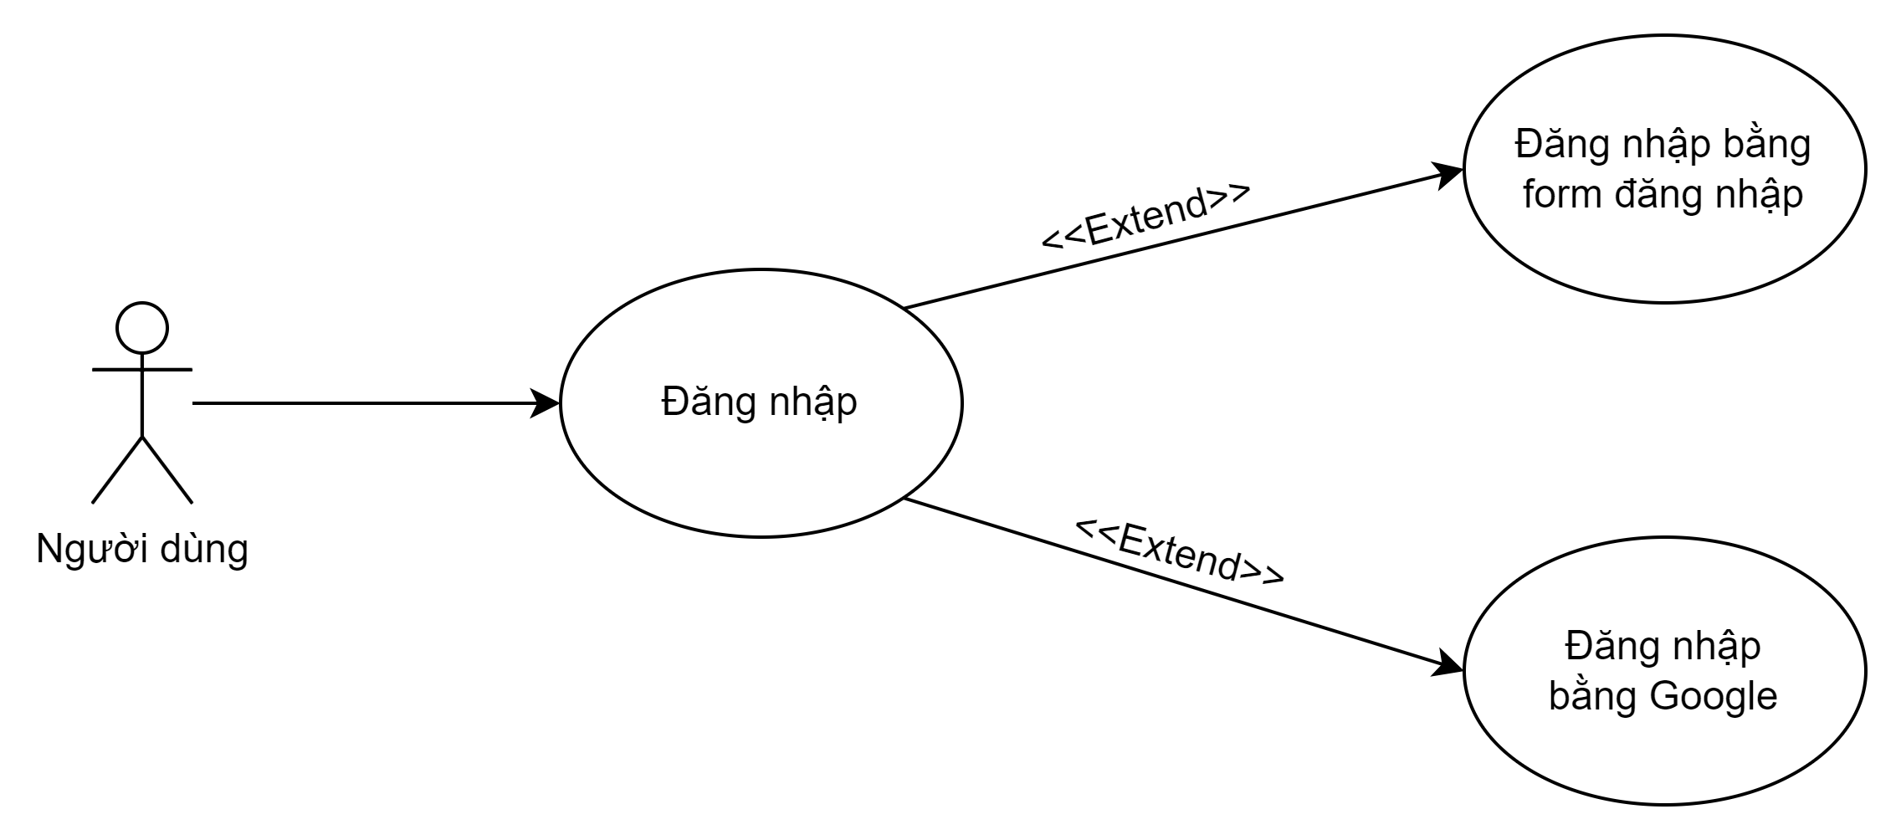
Hình 3.5.4 Biểu đồ Usecase đăng nhập
Bảng 3.5.2.7 Bảng đặc tả Usecase đăng nhập
Usecase | Đăng nhập.
Mô tả | Cho phép khách hàng đăng nhập tài khoản.
Tác nhân | Người dùng chưa đăng nhập.
Input | Khi người dùng đã có tài khoản và chưa đăng nhập chọn chức năng đăng nhập.
Output | Người dùng đăng nhập thành công hoặc hủy đăng nhập.
Kịch bản chính | Sau khi người dùng điền đầy đủ thông tin và ấn nút đăng nhập, hệ thống sẽ kiểm tra, nếu thành công sẽ chuyển hướng đến trang chủ.
Kịch bản phụ | Khi nhập thông tin tài khoản vào form đăng nhập không chính xác, hệ thống sẽ hiển thị thông báo lỗi và người dùng phải nhập lại thông tin chính xác để đăng nhập.

Chức năng thay đổi thông tin tài khoản:
Chức năng này cho phép người dùng có thể thay đổi thông tin cá nhân như: tên, địa chỉ, ảnh đại diện... Tuy nhiên số điện thoại và email phải là duy nhất, không tồn tại với bất kì tài khoản nào khác. Chức năng này chỉ áp dụng cho tài khoản khách hàng đã đăng nhập.
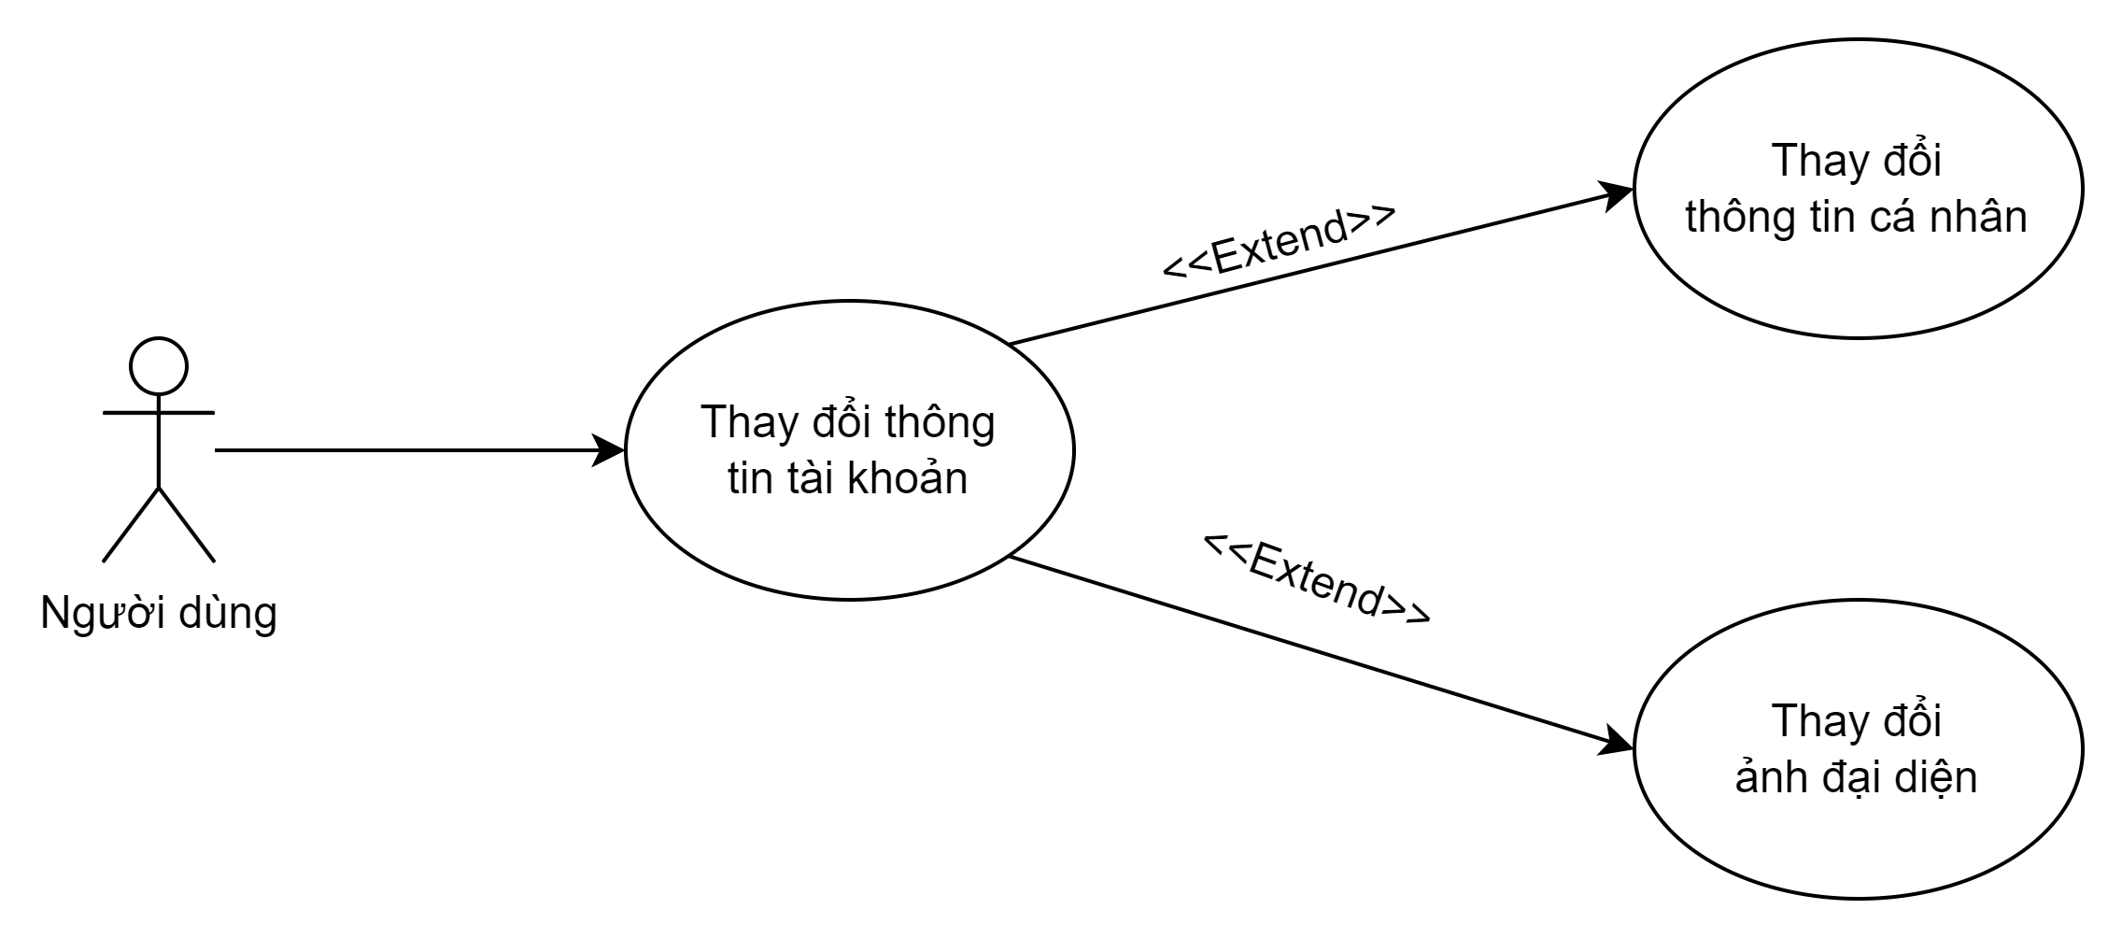
Hình 3.5.5 Biểu đồ Usecase thay đổi thông tin tài khoản
Bảng 3.5.3.8 Bảng đặc tả Usecase thay đổi thông tin tài khoản
Usecase | Thay đổi thông tin tài khoản.
Mô tả | Cho phép khách hàng thay đổi thông tin tài khoản.
Tác nhân | Người dùng đã đăng nhập.
Input | Khi người dùng đã đăng nhập và truy cập vào trang thay đổi thông tin tài khoản.
Output | Thông tin tài khoản của người dùng được thay đổi.
Kịch bản chính | Khi người dùng đăng nhập và truy cập trang thay đổi thông tin tài khoản, form thay đổi thông tin tài khoản được hiển thị. Sau khi người dùng nhập thông xong và ấn gửi, hệ thống sẽ tải nên hình ảnh và thay đổi thông tin cá nhân của người dùng.
Kịch bản phụ | Khi thông tin người dùng nhập không hợp lệ, hệ thống sẽ hiển thị thông báo và quay lại trang thay đổi thông tin cá nhân.

Chức năng tìm kiếm:
Chức năng này cho phép người dùng tìm kiếm các sản phẩm có liên quan đến keyword tìm kiếm. Khi người dùng nhập từ cần tìm, hệ thống sẽ dựa vào đó để đưa ra các sản phẩm phù hợp.
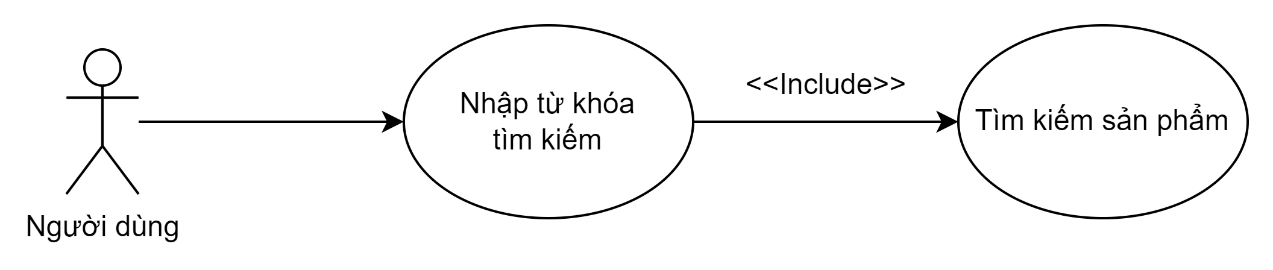
Hình 3.5.6 Biểu đồ Usecase tìm kiếm
Bảng 3.5.4.9 Bảng đặc tả Usecase tìm kiếm
Usecase | Tìm kiếm.
Mô tả | Cho phép khách hàng tìm kiếm sản phẩm.
Tác nhân | Tất cả người dùng.
Input | Khi người dùng nhập keyword tìm kiếm vào ô tìm kiếm.
Output | Hiển thị sản phẩm có tên trùng với keyword.
Kịch bản chính | Khi người dùng nhập keyword và click vào nút tìm kiếm, hệ thống sẽ chuyển hướng đến trang kết quả tìm kiếm.
Kịch bản phụ | Khi keyword không trùng khớp với tên sản phẩm nào, trang kết quả tìm kiếm sẽ hiển thị thông báo.

Chức năng giỏ hàng:
Chức năng này cho phép người dùng thêm sản phẩm vào giỏ hàng để tiếp tục lựa chọn các sản phẩm khác. Người dùng có thể quản lý các sản phẩm trong giỏ hàng như xóa sản phẩm... Khi tắt trình duyệt thì giỏ hàng sẽ xóa.
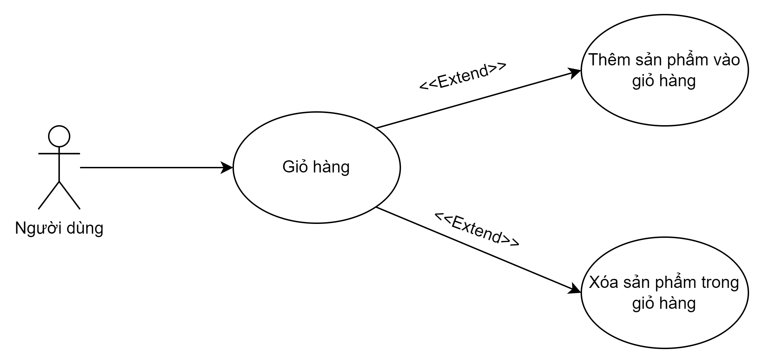
Hình 3.5.7 Biểu đồ Usecase giỏ hàng
Bảng 3.5.5.10 Bảng đặc tả Usecase giỏ hàng
Usecase | Giỏ hàng.
Mô tả | Cho phép khách hàng quản lý giỏ hàng của mình.
Tác nhân | Tất cả người dùng.
Input | Khi người dùng chọn các chức năng giỏ hàng.
Output | Hiển thị sản phẩm được thêm và mất khi người dùng xóa.
Kịch bản chính | Khi người dùng truy cập website, hệ thống sẽ tự động tạo giỏ hàng trống cho khách hàng. Sau khi người dùng truy cập trang chi tiết sản phẩm và chọn chức năng thêm vào giỏ hàng, hệ thống sẽ cập nhật giỏ hàng với sản phẩm tương ứng.
Kịch bản phụ | Khách hàng không thể thêm sản phẩm nếu số lượng sản phẩm vượt quá số lượng trong kho hàng.

Chức năng đặt hàng:
Chức năng này cho phép người dùng đặt hàng và thanh toán khi nhận được hàng.
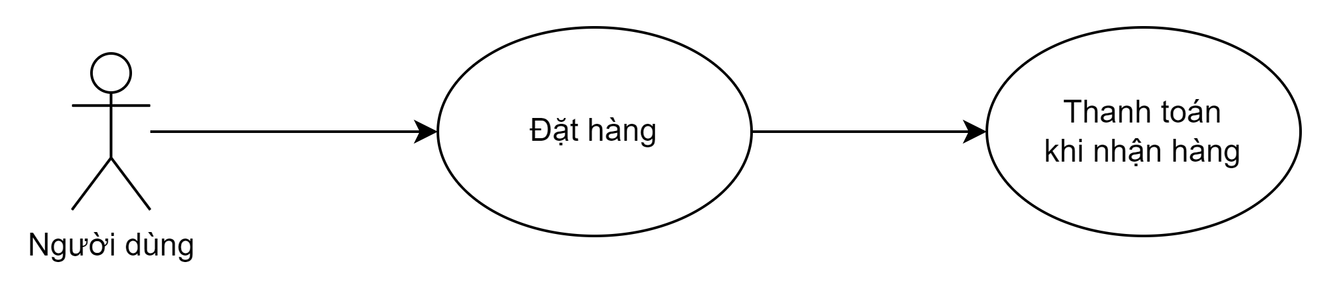
Hình 3.5.8 Biểu đồ Usecase đặt hàng
Bảng 3.5.6.11 Bảng đặc tả Usecase đặt hàng
Usecase | Đặt hàng.
Mô tả | Cho phép khách hàng tiến hành đặt hàng trên hệ thống.
Tác nhân | Tất cả người dùng.
Input | Người dùng chọn chức năng đặt hàng.
Output | Hệ thống sẽ tạo đơn hàng và gửi cho quản trị viên phê duyệt.
Kịch bản chính | Khi người dùng chọn chức năng đặt hàng, hệ thống sẽ hiển thị form nhập thông tin người mua.
Kịch bản phụ | Không có.

Chức năng quản lý tài khoản:
Chức năng này cho phép người quản trị hệ thống có thể quản lý các tài khoản khách hàng như: thêm tài khoản, xóa tài khoản vi phạm điều khoản hệ thống, phân quyền tài khoản...
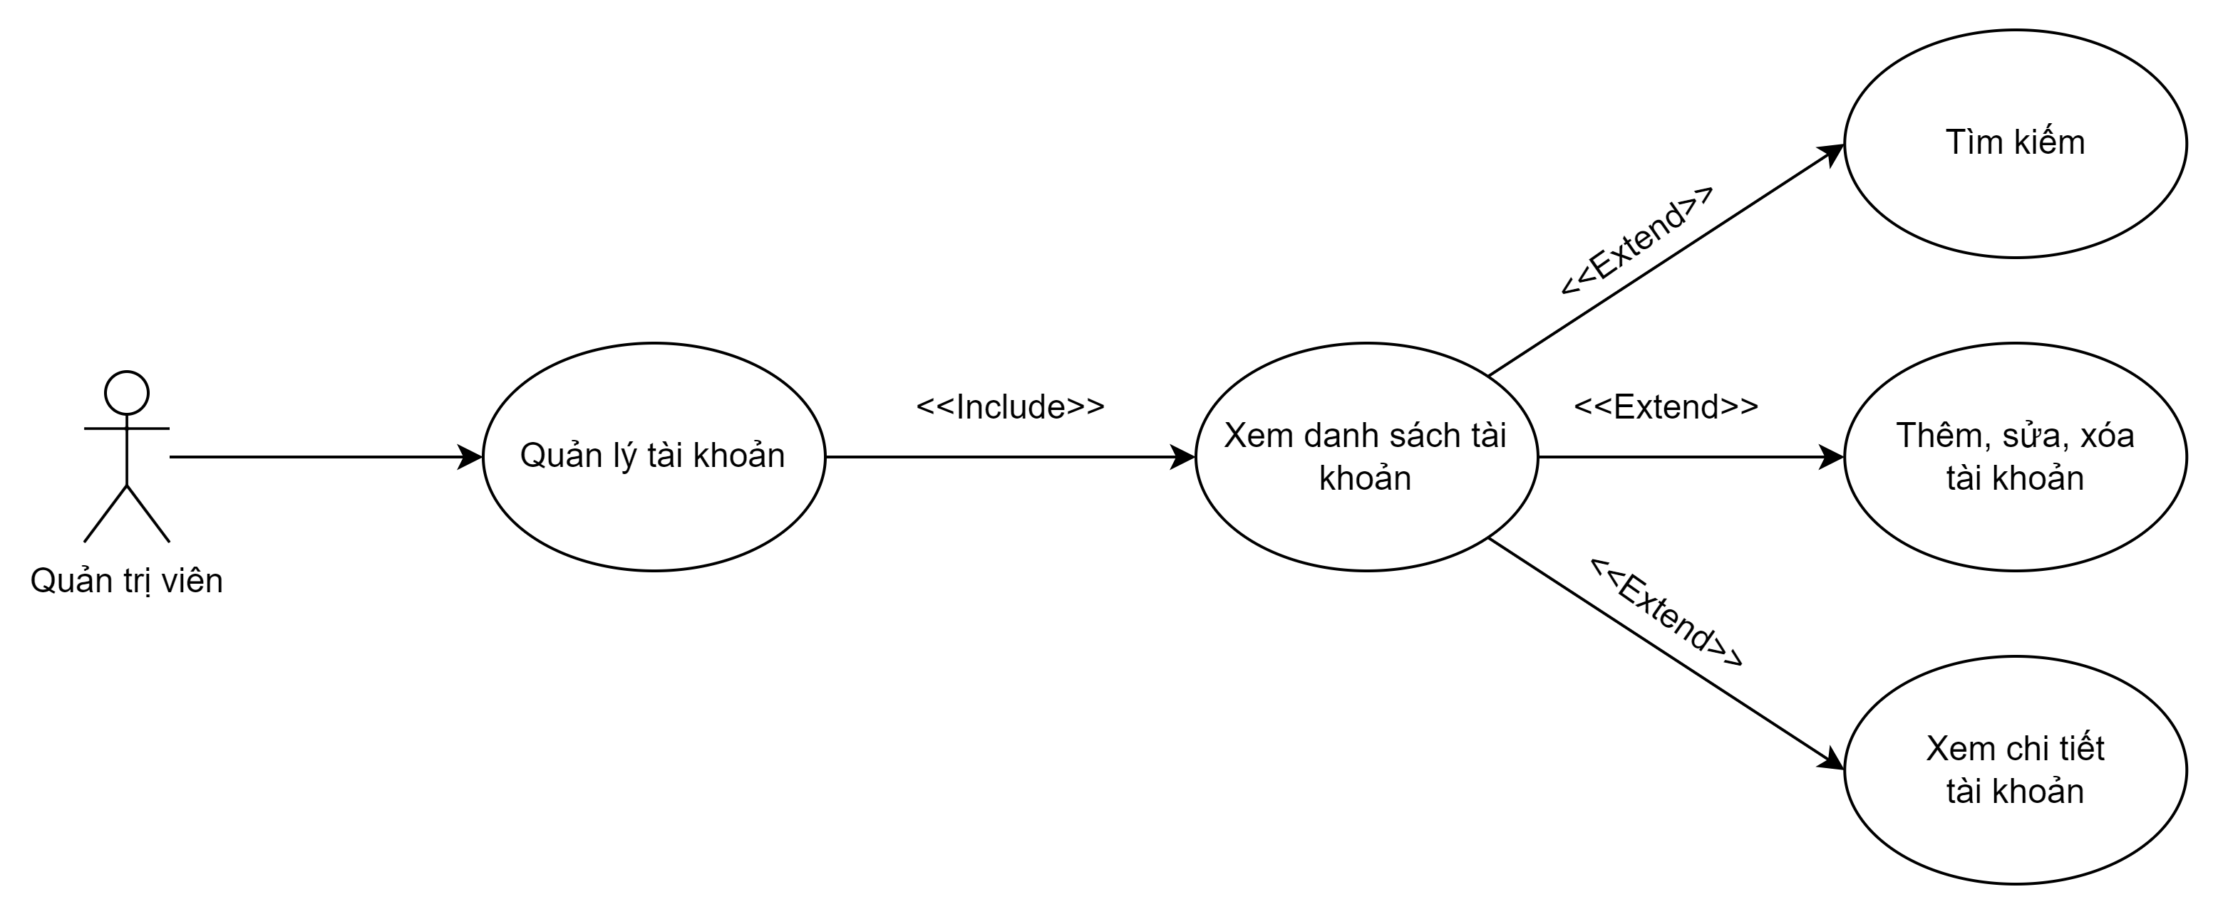
Hình 3.5.9 Biểu đồ Usecase quản lý tài khoản

Bảng 3.5.7.12 Bảng đặc tả Usecase quản lý tài khoản
Usecase | Quản lý tài khoản.
Mô tả | Cho phép quản trị viên quản lý toàn bộ tài khoản người dùng trên hệ thống.
Tác nhân | Quản trị viên.
Input | Quản trị viên truy cập vào trang quản trị và chọn mục tài khoản.
Output | Thay đổi thông tin hay số lượng tài khoản.
Kịch bản chính | Khi quản trị viên truy cập vào trang quản trị, tại đây quản trị viên chọn mục tài khoản, hệ thống sẽ hiển thị toàn bộ danh sách tài khoản. Người quản trị có thể thao tác với các chức năng quản trị như: xem chi tiết, thêm, sửa, xóa, tìm kiếm tài khoản.
Kịch bản phụ | Không có.

Chức năng quản lý sản phẩm:
Chức năng này cho phép người quản trị có thể quản lý các sản phẩm trong kho hàng như: thêm sản phẩm mới, chỉnh sửa sản phẩm, xóa các sản phẩm đã ngừng kinh doanh, thay đổi số lượng sản phẩm.
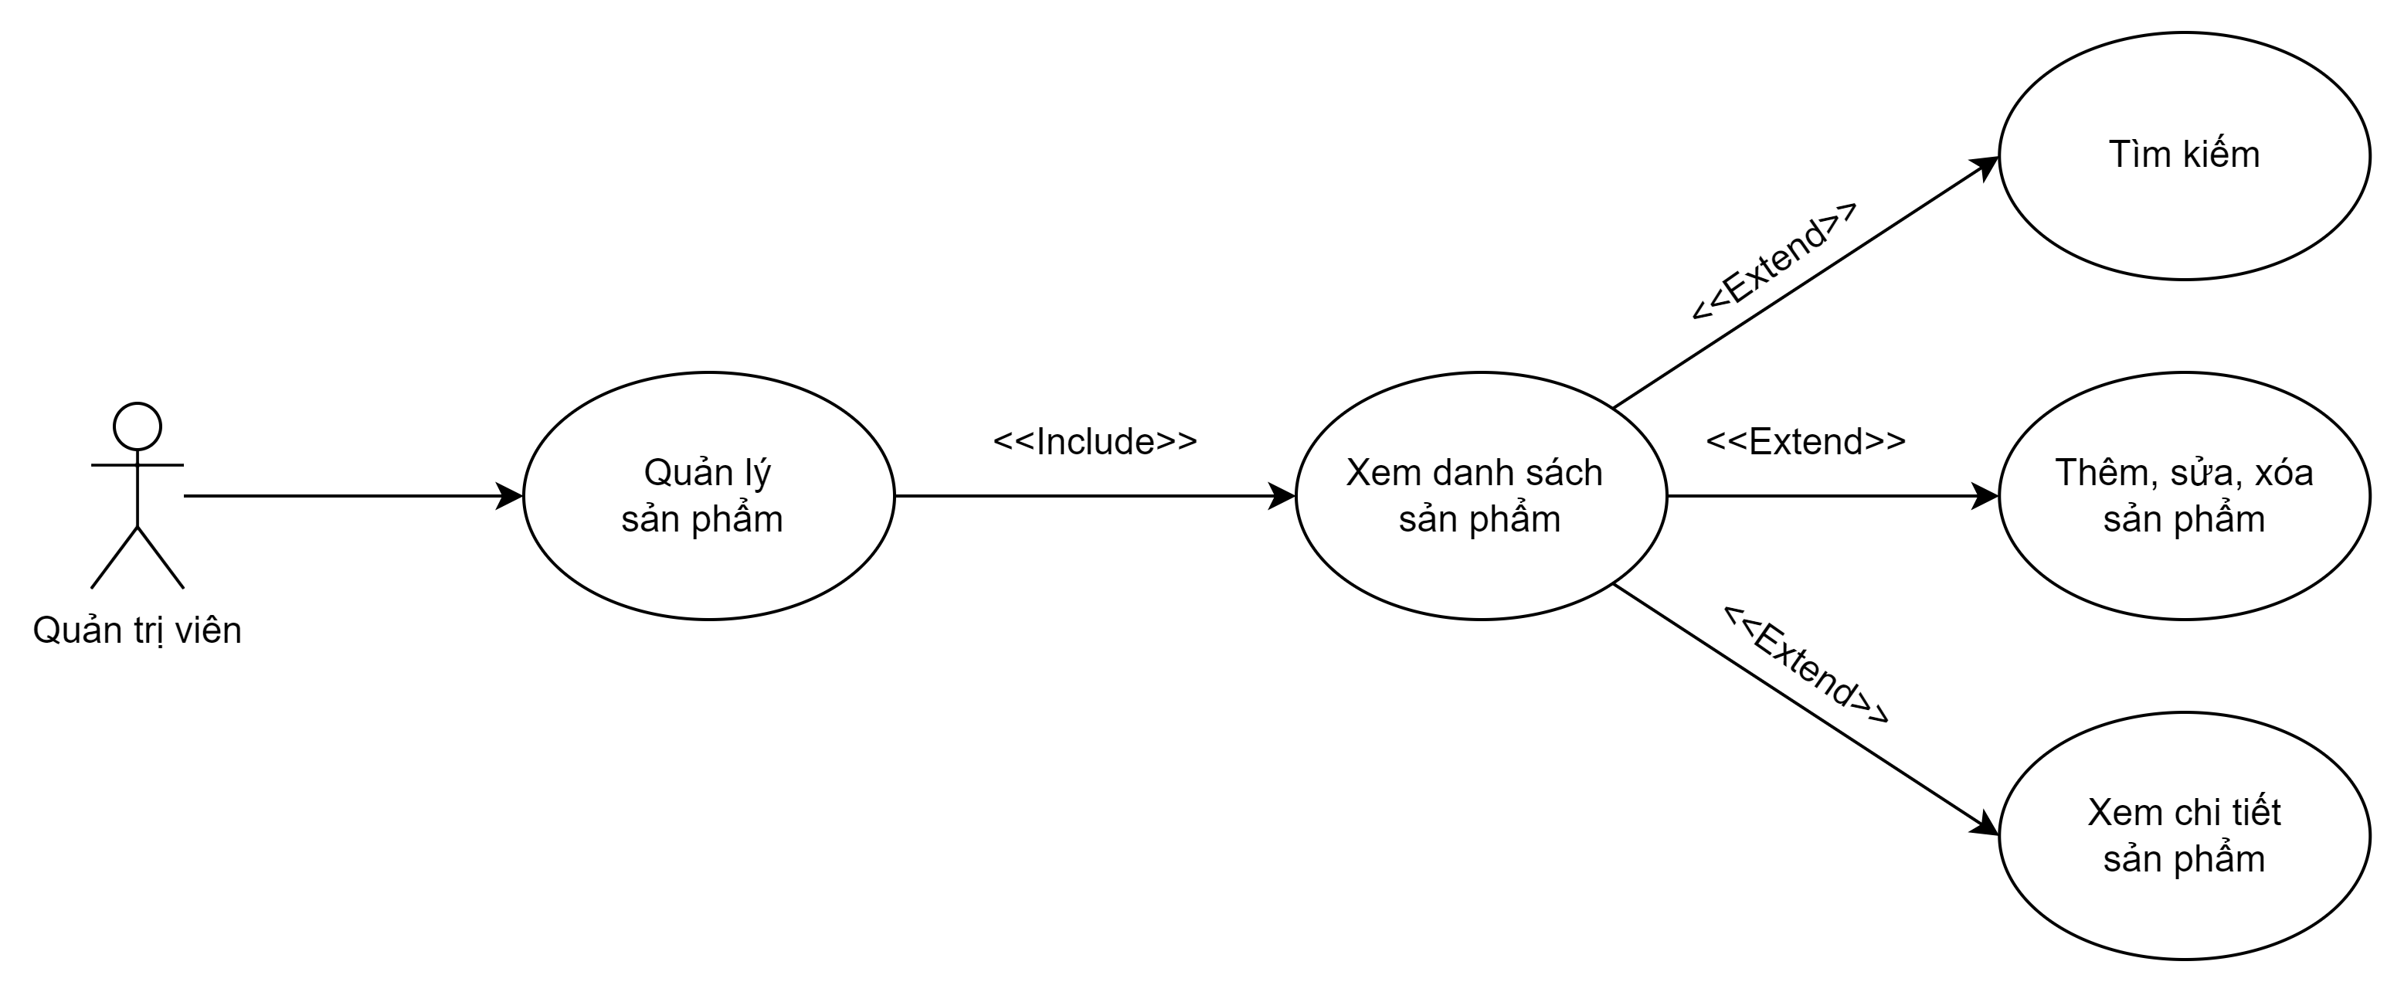
Hình 3.5.10 Biểu đồ Usecase quản lý sản phẩm

Bảng 3.5.8.13 Bảng đặc tả Usecase quản lý sản phẩm
Usecase | Quản lý sản phẩm.
Mô tả | Cho phép quản trị viên quản lý tất cả sản phẩm trên hệ thống.
Tác nhân | Quản trị viên.
Input | Quản trị viên chọn mục sản phẩm.
Output | Thay đổi thông tin hay số lượng sản phẩm.
Kịch bản chính | Khi quản trị viên truy cập vào trang quản trị, quản trị viên chọn mục sản phẩm, hệ thống sẽ hiển thị toàn bộ danh sách sản phẩm của cửa hàng. Tại đây quản trị viên có thể thao tác với các chức năng quản trị như: thêm, sửa, xóa, tìm kiếm sản phẩm.
Kịch bản phụ | Không có.

Chức năng quản lý đơn hàng:
Chức năng này cho phép người quản trị có thể quản lý tất cả các đơn hàng của hệ thống như: xem, xóa các đơn hàng, tạo và in hóa đơn.
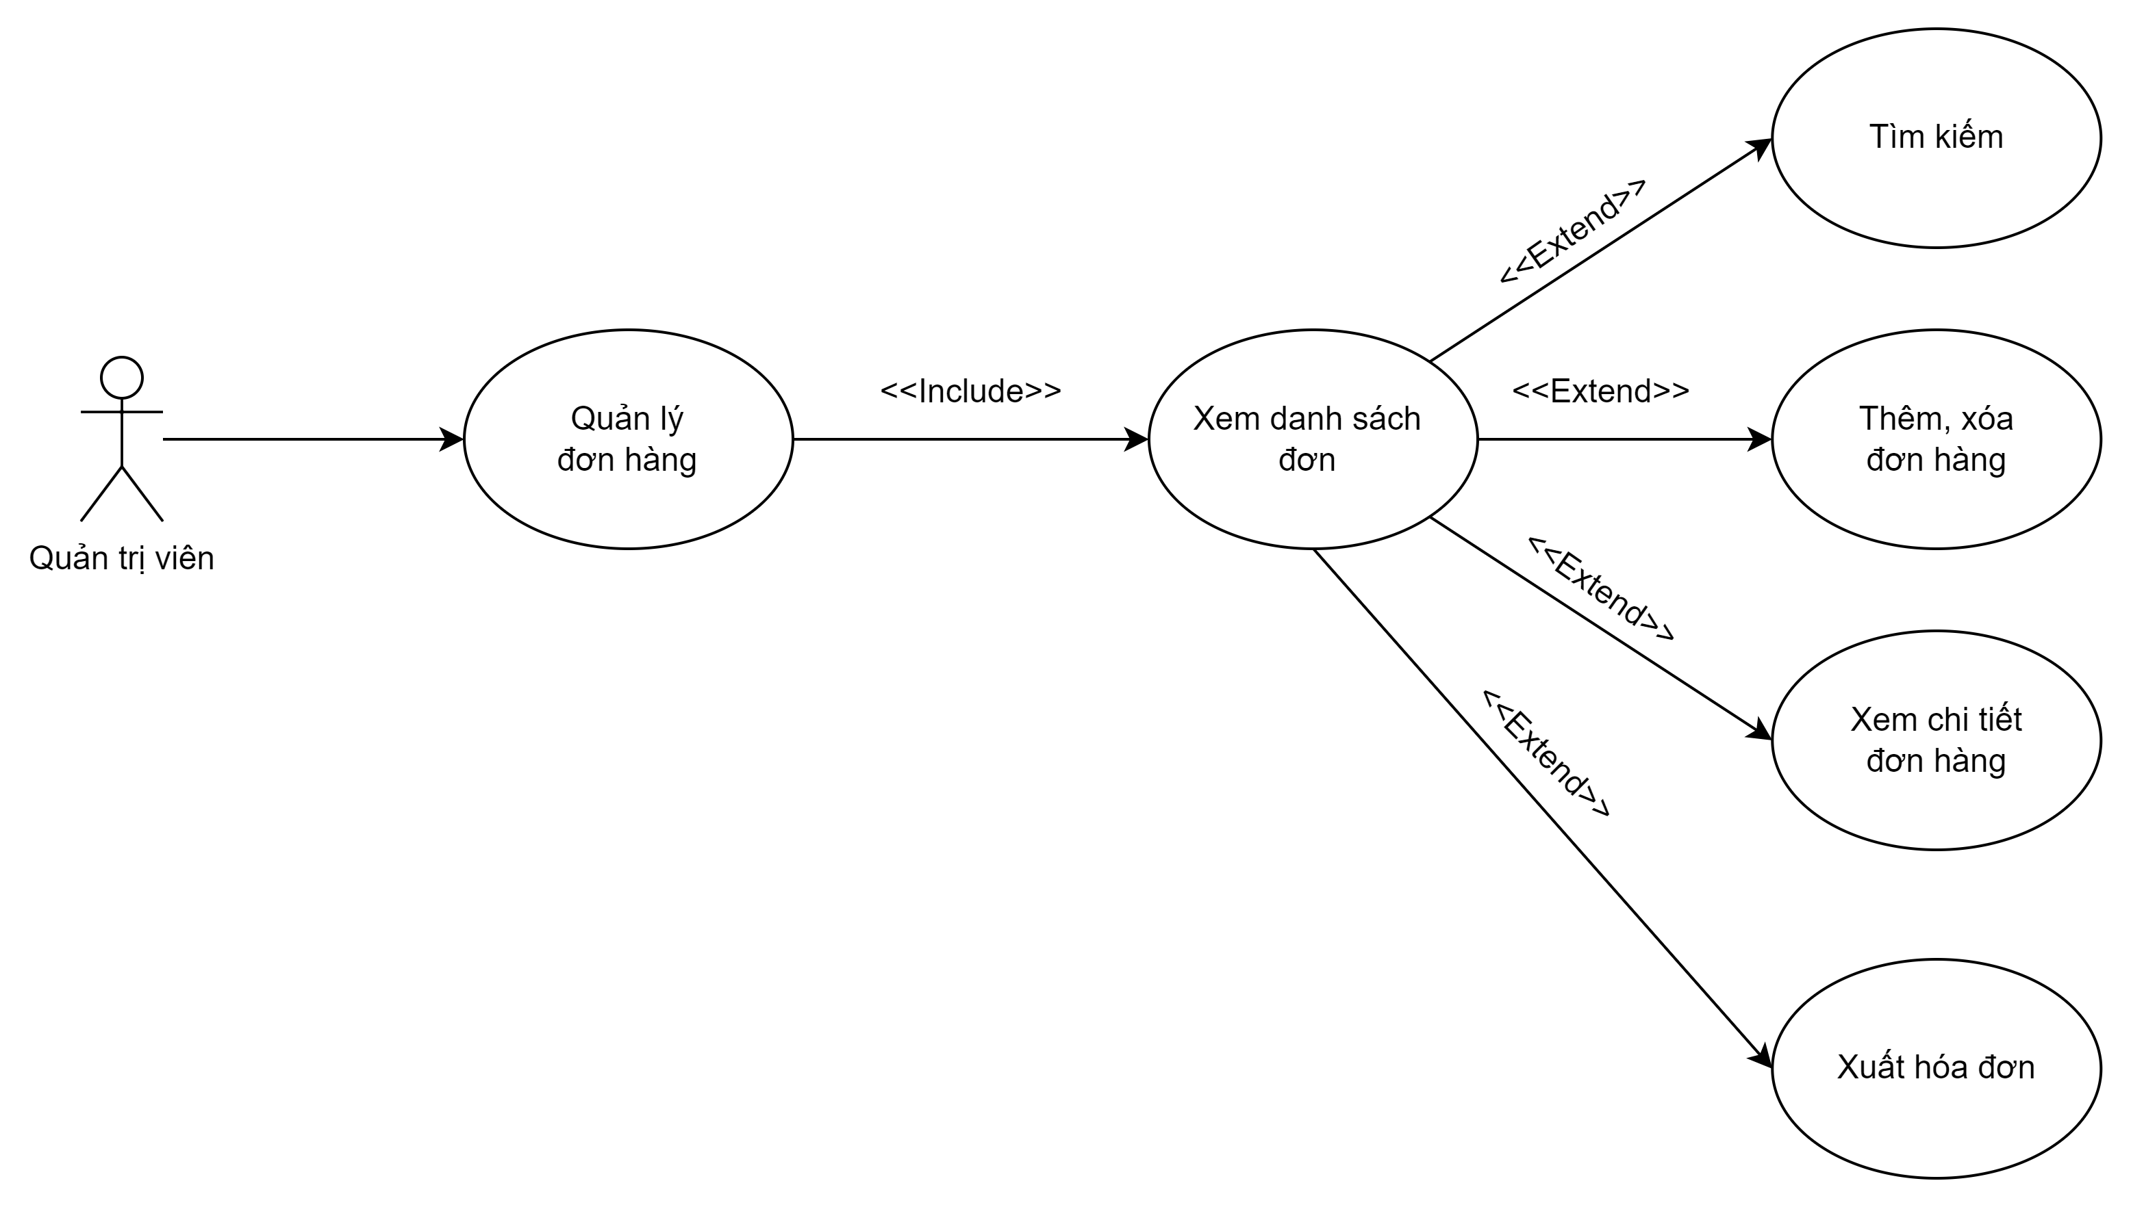
Hình 3.5.11 Biểu đồ Usecase quản lý đơn hàng

Bảng 3.5.9.14 Bảng đặc tả Usecase quản lý đơn hàng
Usecase | Quản lý đơn hàng.
Mô tả | Cho phép quản trị viên quản lý tất cả đơn hàng trên hệ thống.
Tác nhân | Quản trị viên.
Input | Quản trị viên chọn mục đơn hàng.
Output | Xuất hóa đơn.
Kịch bản chính | Khi người quản trị viên truy cập vào trang quản trị, người quản trị chọn mục đơn hàng, hệ thống sẽ hiển thị toàn bộ danh sách đơn hàng trên hệ thống. Quản trị viên có thể thao tác với các chức năng quản trị như: xem chi tiết đơn hàng, xuất hóa đơn.
Kịch bản phụ | Nếu có rủi ro trong quá trình giao nhận, đơn hàng sẽ bị hủy.

KẾT QUẢ NGHIÊN CỨU

Giao diện hệ thống:
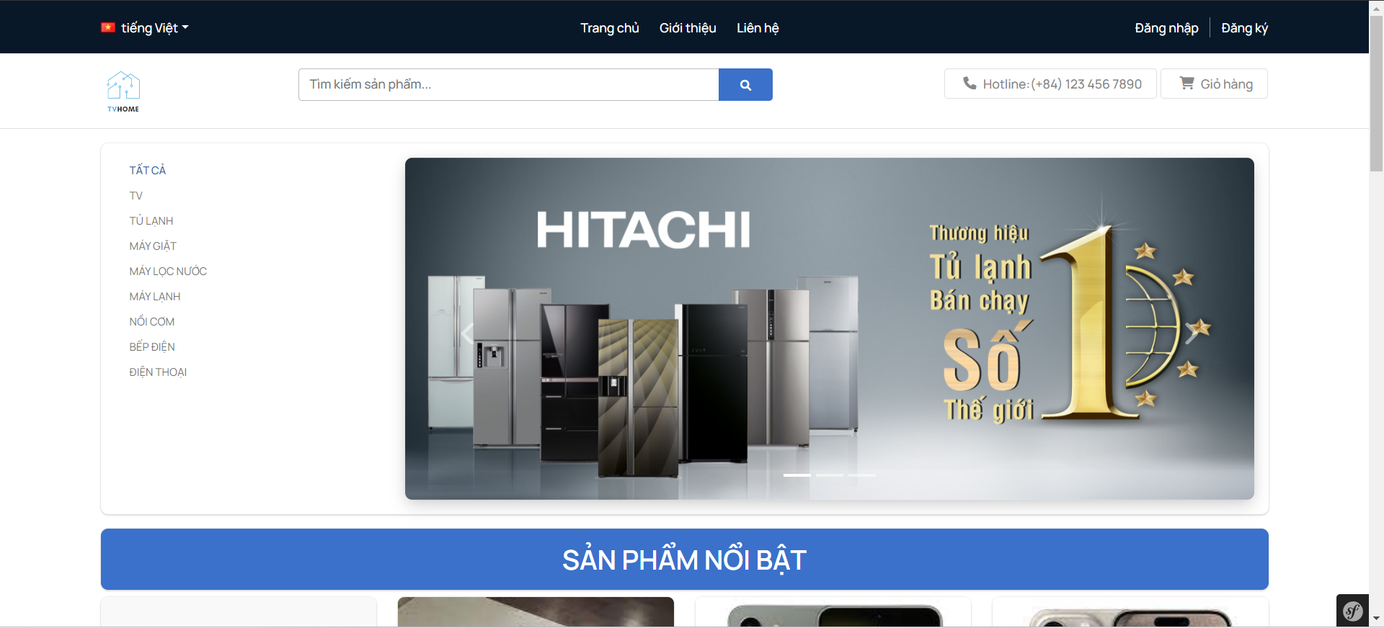
Hình 4.1.12 Giao diện trang chủ

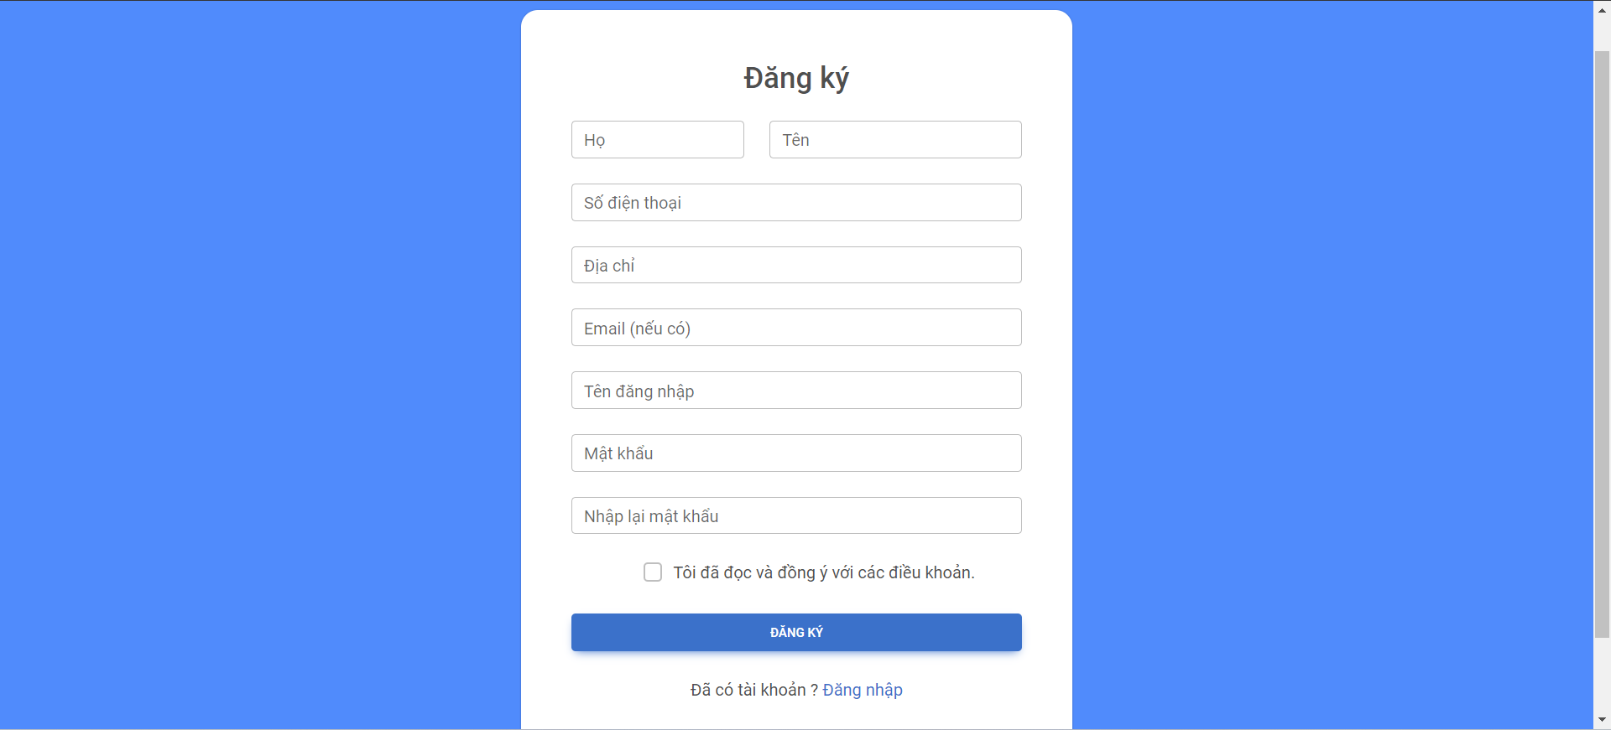
Hình 4.1.13 Giao diện đăng ký tài khoản

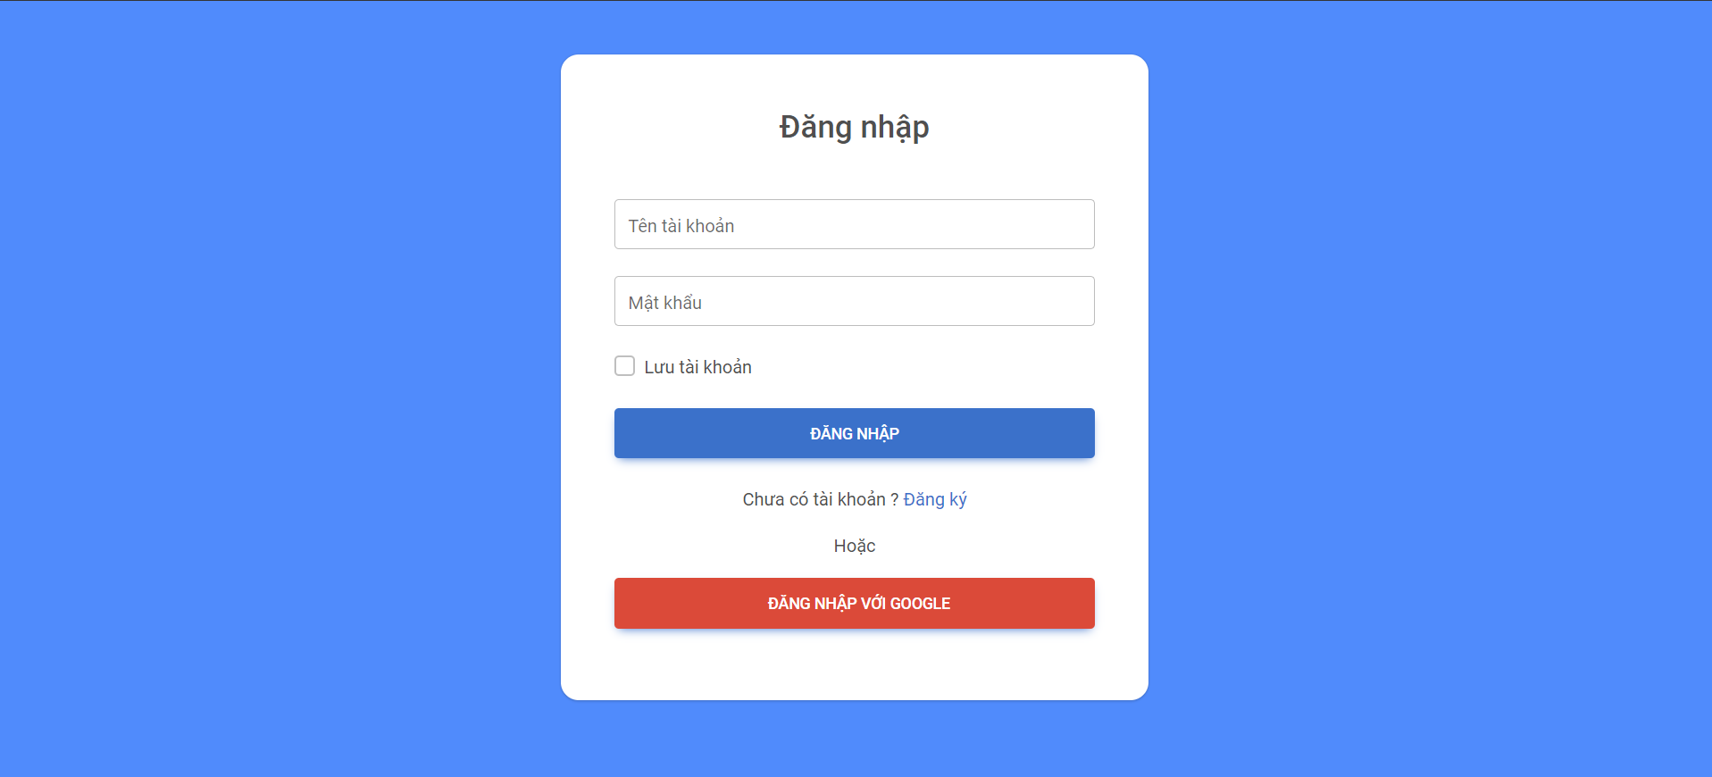
Hình 4.1.14 Giao diện đăng nhập

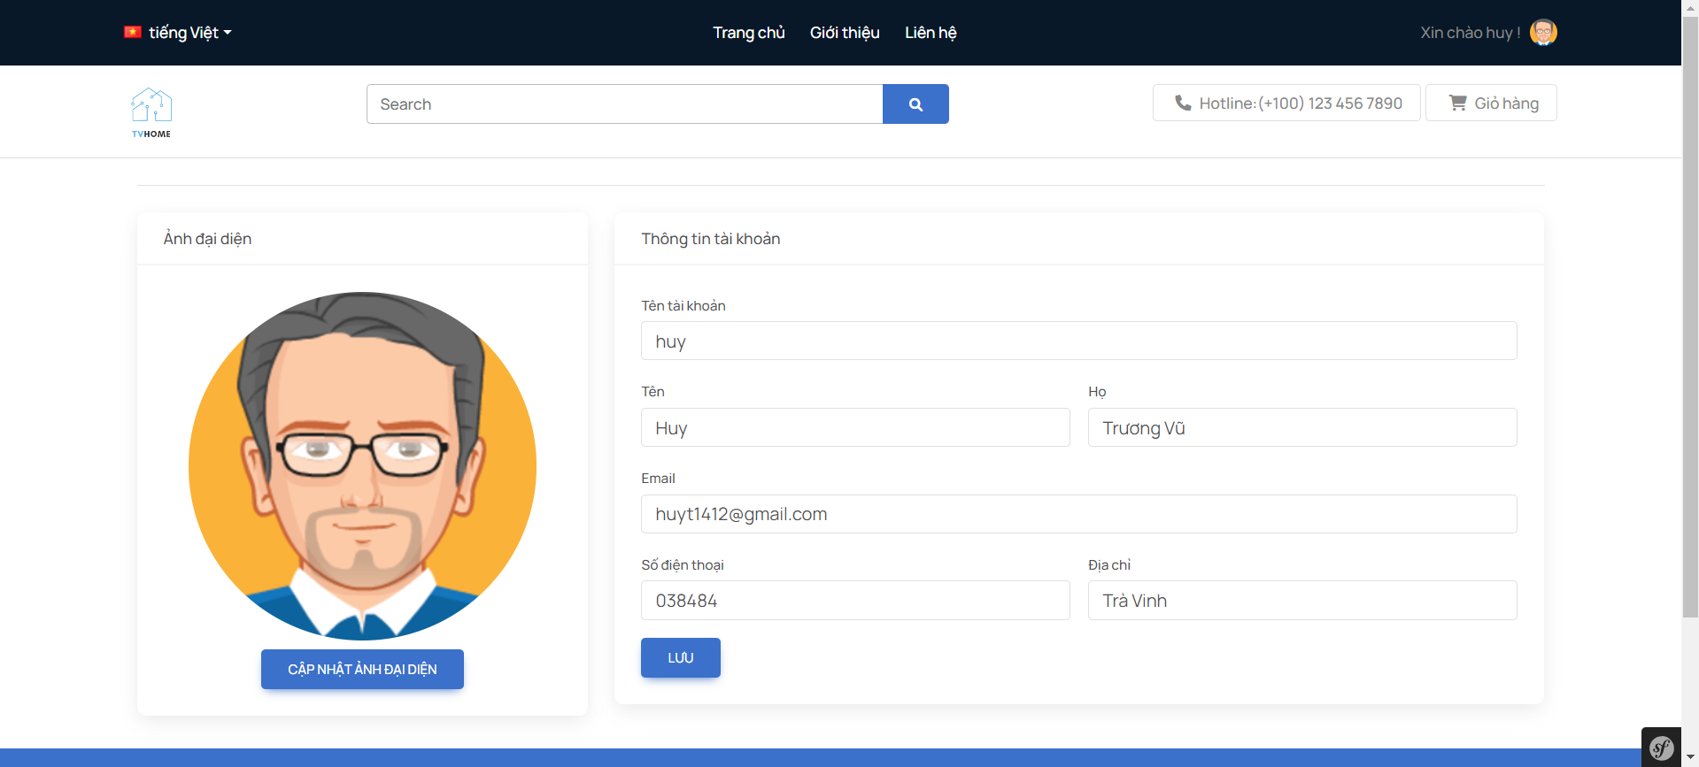
Hình 4.1.15 Giao diện trang thông tin tài khoản
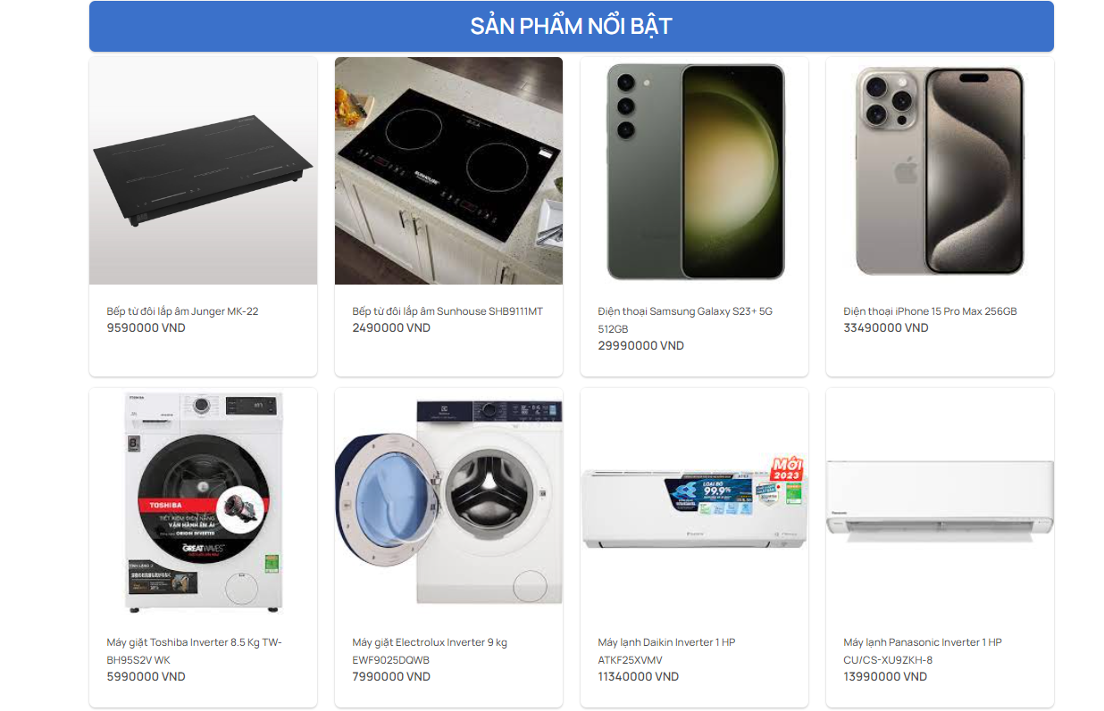
Hình 4.1.16 Giao diện trang sản phẩm
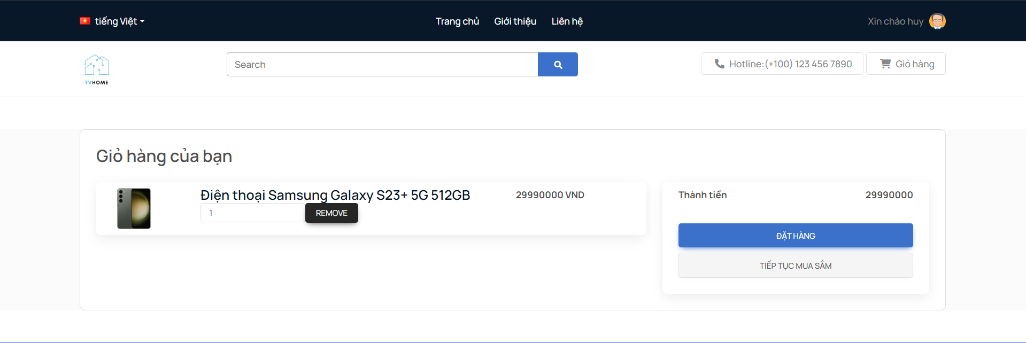
Hình 4.1.17 Giao diện trang giỏ hàng
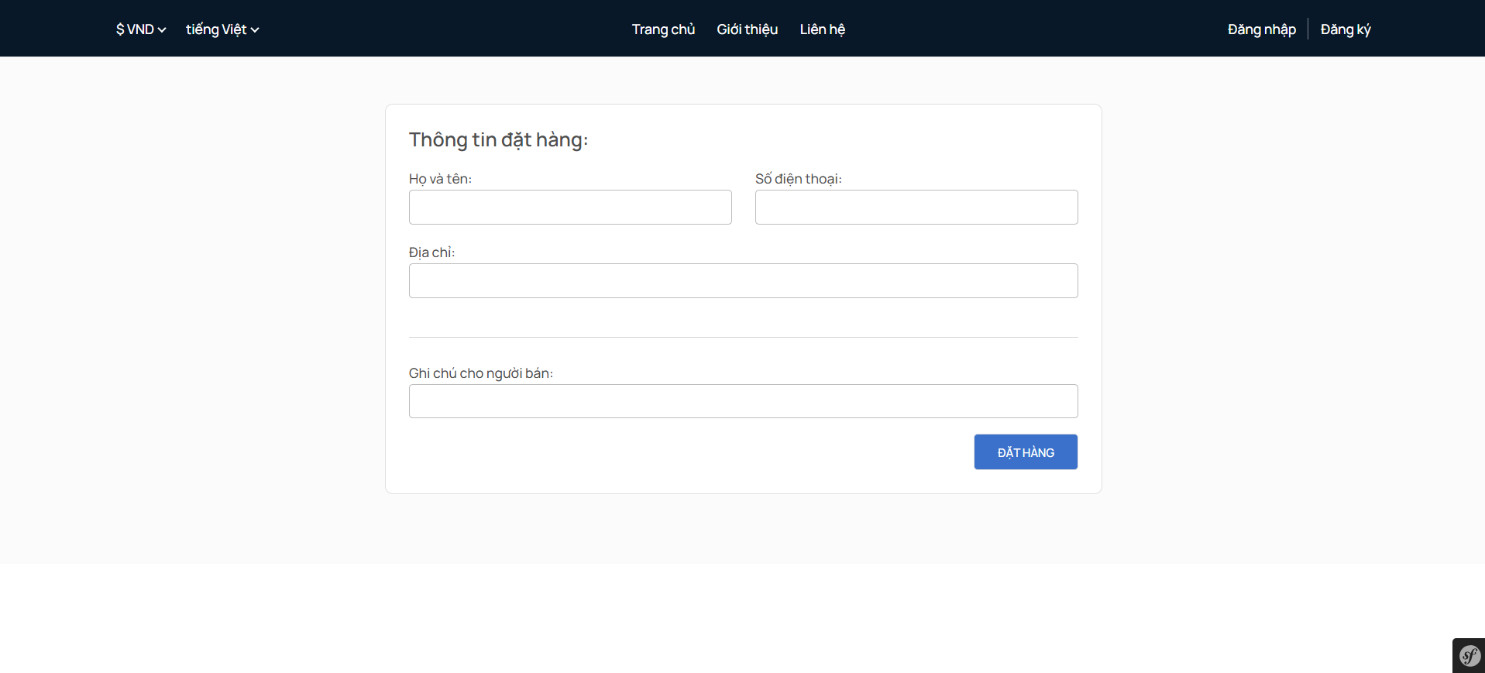
Hình 4.1.18 Giao diện trang mua hàng
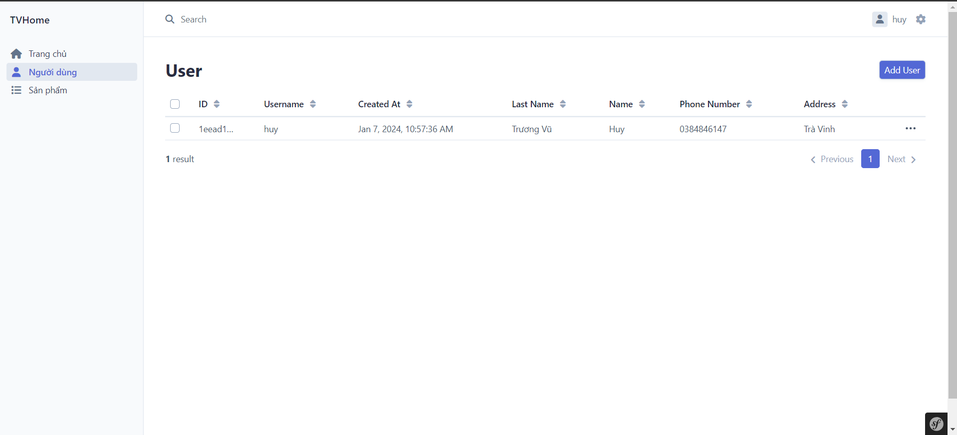
Hình 4.1.19 Giao diện quản lý người dùng
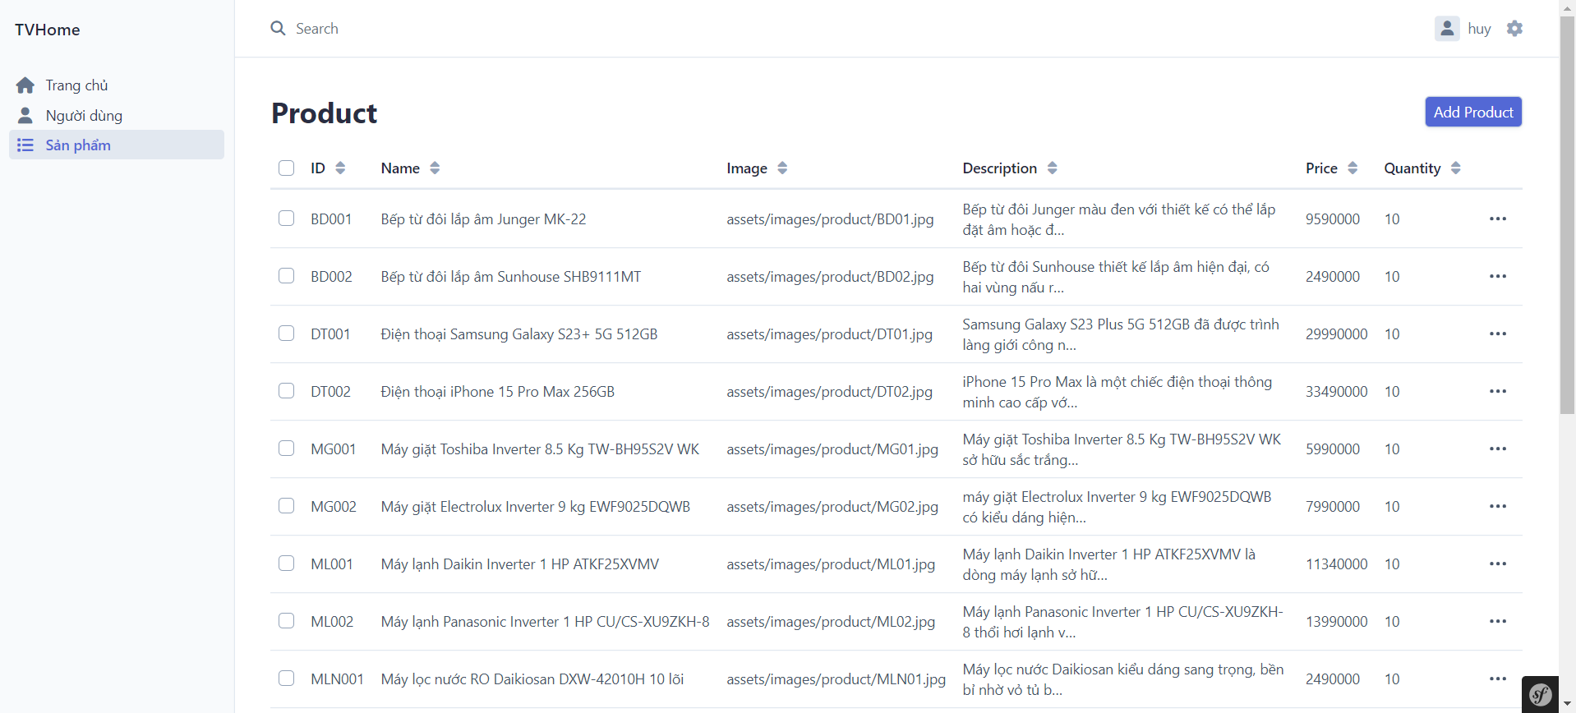
Hình 4.1.20 Giao diện quản lý sản phẩm

Kết luận:
Qua chương 4, đã trình bày được kết quả xây dựng website qua một số hình ảnh về giao diện của website, giao diện của các chức năng. Chương tiếp theo, cũng là chương cuối sẽ kết luận tổng quát về kết quả đạt được và định hướng phát triển dự án trong tương lai.

KẾT LUẬN VÀ HƯỚNG PHÁT TRIỂN

Kết quả đạt được:
Sau một thời gian tìm hiểu và khảo sát qua các website điện máy như Điện Máy Xanh, Nguyễn Kim, Điện Máy Chợ Lớn… và một số tài liệu trực tuyến xây dựng website bán hàng bằng Symfony, từ đó đề tài “Tìm hiểu Symfony framework và xây dựng Website siêu thị điện máy” đã hoàn thiện cơ bản với những kết quả đạt được như sau:
- Về chức năng: hệ thống website đã hoàn thiện được hầu hết các chức năng cơ bản của website thương mại điện tử như là: người dùng có thể tạo tài khoản, đăng nhập và sử dụng các chức năng của hệ thống, xem sản phẩm, thêm sản phẩm vào giỏ hàng, chọn phương thức thanh toán,…
- Về giao diện: hệ thống đã phát triển được giao diện tương đối đẹp, bắt mắt, bố cục gọn gàng với màu sắc chủ đạo là màu trắng xanh tạo nên một bộ giao diện vô cùng sáng sủa và thuận mắt người dùng. Bên cạnh đó giao diện còn cung cấp cho người dùng đầy đủ thông tin và chức năng tiện dụng.
- Về hiệu năng: hệ thống có hiệu năng tạm chấp nhận được tuy không thể so sánh với các trang thương mại điện tử lớn.
- Về kiến thức và kỹ năng: đã mở mang được nhiều kiến thức về ngôn ngữ lập trình PHP - đặc biệt là Framework Symfony, kiến thức về lập trình giao diện: HTML, CSS và ứng dụng JavaScript vào xử lý giao diện và nội dung. Bên cạnh đó kỹ năng tìm kiếm thông tin, tìm kiếm và xử lý vấn đề cũng được cải thiện.

Hướng phát triển:
Tiếp tục phát triển các chức năng đang ở mức sơ khai. Bên cạnh đó sẽ tiếp tục phát triển thêm các chức năng mới. Việc cải thiện hiệu năng cũng vô cùng quan trọng trong tương lai khi mà lượng người dùng và dữ liệu ngày một nhiều nên. Giải pháp trong tương lai là tối ưu lại toàn bộ câu truy vấn, thiết kế lại toàn bộ cơ sở dữ liệu, cải thiện giao diện thu hút hơn.

DANH MỤC TÀI LIỆU THAM KHẢO
[1]. Dương Linh, Xây dựng ứng dụng đơn giản với Framework PHP Symfony, link truy cập [https://viblo.asia/p/xay-dung-ung-dung-don-gian-voi-framework-php-symfony-ORNZqLprK0n#_bat-dau-2], ngày truy cập [16/12/2023].
[2]. Mona.Media, PHP là gì? Thông tin cơ bản cần biết về ngôn ngữ lập trình PHP, link truy cập [https://monamedia.co/php-la-gi/], ngày truy cập [16/12/2023].
[3] . Nguyễn Cúc, Ngôn ngữ lập trình PHP và tương lai của ngành lập trình PHP, link truy cập [https://funix.edu.vn/chia-se-kien-thuc/ngon-ngu-lap-trinh-php-va-tuong-lai-cua-nghe-lap-trinh-php/], ngày truy cập [16/11/2023].
[4]. Trúc Mai, Symfony là gì? Tìm hiểu chi tiết về Symfony, link truy cập [https://wiki.tino.org/symfony-la-gi/], ngày truy cập [16/12/2023].
[5]. Wikipedia, PHP, link truy cập [https://vi.wikipedia.org/wiki/PHP], ngày truy cập [16/11/2023].
[6]. Wikipedia, Symfony, link truy cập [https://en.wikipedia.org/wiki/Symfony], ngày truy cập [16/12/2023].

